Учреждение образования

«БЕЛОРУССКИЙ ГОСУДАРСТВЕННЫЙ ТЕХНОЛОГИЧЕСКИЙ УНИВЕРСИТЕТ»

**Н. Н. Пустовалова, Е. А. Блинова**

**БАЗЫ ДАННЫХ MYSQL, MONGODB**

**ЛАБОРАТОРНЫЙ ПРАКТИКУМ**

Минск 2023

ОГЛАВЛЕНИЕ

**Предисловие**

**Лабораторная работа № 1.** **Аутентификация в MS SQL Server**

**Лабораторная работа № 2.** **Роли баз данных. Инструкции GRANT, DENY и REVOKE**

**Лабораторная работа № 3.** **Резервное копирование и восстановление данных в MS SQL Server**

**Лабораторная работа № 4.** **Проектирование реляционной базы данных**

**Лабораторная работа № 5.** **MySQL. Создание базы данных**

**Лабораторная работа № 6.** **MySQL.Встроенные функции, представления, индексы**

**Лабораторная работа № 7.** **MySQL. Функции пользователя, хранимые процедуры, курсоры**

**Лабораторная работа № 8.** **MySQL. Организация транзакций. Триггеры**

**Лабораторная работа № 9.** **MySQL. Администрирование базы данных**

**Лабораторная работа № 10.** **MongoDB. Основы работы с MongoDBCompass**

**Лабораторная работа № 11.** **MongoDB. Операторы выборки и объединения**

**Лабораторная работа № 12.** **MongoDB. Группировка. Курсоры. Индексы**

**Лабораторная работа № 13.** **MongoDB. Функции пользователей. Администрирование**

**Лабораторная работа № 14.** **Программные роботы и базы данных**

**Лабораторная работа № 15.** **Обработка информации в Power Automate Desktop**

**Приложение 1.** **Установка сервера MySQL**

**Приложение 2.** **Установка базы данных MongoDB**

**Приложение 3.** **Руководство пользователя по установке Microsoft Power Automate Desktop**

ПРЕДИСЛОВИЕ

Практикум по дисциплине «Базы данных», часть 2 содержит задания для выполнения лабораторных работ.

Первые три лабораторные работы предназначены для изучения вопросов администрирования баз данных на примере базы данных **My Sql Server**.

В лабораторных работах № 4−9 рассматриваются вопросы работы с реляционной базой данных **MySQL**, которая активно используется при обработке данных на сайтах в сети Интернет.

С помощью материала лабораторных работ № 10−13 студенты изучают способы организации и поиска информации в кроссплатформенной документно-ориентированной базе данных **MongoDB**.

Вопросы использование **программных роботов** для работы с базами данных рассматриваются в лабораторных работах № 14−15.

В каждой работе имеются краткие теоретические сведения по рассматриваемым вопросам.

Предполагается, что выполнение большинства лабораторных работ занимает у студентов два академических часа.

Для **оформления лабораторных работ** рекомендуется использовать приложение Microsoft Word. Каждая работа должна содержать название работы, условия заданий, тексты разработанных скриптов, результаты.

В верхнем колонтитуле следует записать фамилию студента и номер группы, в нижнем − номера страниц. Шрифт − 10, интервал − одинарный, поля по 1,5 см. Отчеты по всем лабораторным работам приводятся в одном файле.

**Лабораторная работа № 1. Аутентификация в MS SQL Server**

Приложение SQL Server Management Studio следует запускать от имени *администратора*.

Для подключения к серверу MS SQL Server использует два режима аутентификации: проверка подлинности Windows, когда нужна только учетная запись (логин) Windows и аутентификация SQL Server, при которой необходимо создать учетную запись в самом SQL Server.

Учетную запись SQL Server можно создать через графический интерфейс в среде SQL Server Management Studio (SSMS)или с помощью языка Transact-SQL. Предварительно следует в контекстном меню имени сервера выполнить команду **Свойства**. В появившемся окне выбрать пункт **Безопасность** и в разделе аутентификации сервера указать **Проверка подлинности SQL Server и Windows**.

|  |  |
| --- | --- |
| **Задание** | **Краткие теоретические сведения** |
| 1. Создать учетную запись **sa_x**, где **x** − первые буквы своей фамилии, с использованием графического интерфейса в SSMS. Задать пароль (и записать, чтобы не забыть), выбрать русский язык.  Указать, что пользователь является *системным администратором*.  Отключиться от сервера. | Чтобы создать новую учетную запись надо в обозревателе объектов развернуть узел **Безопасность** и в контекстном меню пункта **Имена входа** выполнить команду **Создать имя для входа**.  На вкладке **Общие** щелкнуть флажок **Проверка подлинности SQL Server**, задать **Имя входа (Login name),** **Пароль (Password).**  Например, имя входа **student** и пароль **studentfit**.  Затем следует снять флажок у пункта **Пользователь должен сменить пароль при следующем входе**, а также установить язык по умолчанию.  На вкладке **Роли сервера** отметить пункт **sysadmin** (пользователь является системным администратором).  Нажав кнопку **Script** можно ознакомиться с соответствующими командами T-SQL и сохранить их в удобном для себя месте. |
| 2. Подключиться к серверу в качестве системного администратора под именем **sa_x** с использованием проверки подлинности на уровне SQL Server.  В соответствии со своим вариантом создать базу данных с именем **Base_x**,используя таблицу п. 6, то есть выполнить нормализацию данных, определить структуры таблиц, задать ограничения, установить связи и наполнить информацией с использованием T-SQL.  Разместить таблицы базы данных в файловых группах. | Таблица соответствует **1-й нормальной форме**, если все значения ее полей неделимы и не вычисляемы, а все записи – уникальны.  Таблица соответствует **2-й нормальной форме**,если она находится в 1- й нормальной форме и все не ключевые поля полностью зависят от ключевого.  Таблица соответствует **3-й нормальной форме**,если она находится во 2- й нормальной форме и все не ключевые поля не зависят друг от друга.  Пример размещения базы данных ПРОДАЖИ в файловых группах на диске D.  **USE master**  **CREATE database ПРОДАЖИ on primary**  **( name = N'SALES_mdf', filename = N'D:\BD\ SALES.mdf',**  **size = 10240Kb, maxsize=UNLIMITED, filegrowth=1024Kb),**  **( name = N' SALES _ndf', filename = N'D:\BD\ SALES.ndf',**  **size = 10240KB, maxsize=1Gb, filegrowth=25%),**  **FILEGROUP Group2**  **( name = N' SALES_fg1_1', filename = N'D:\BD\ SALES_1.ndf',**  **size = 10240Kb, maxsize=1Gb, filegrowth=25%),**  **( name = N' SALES_fg1_2', filename = N'D:\BD\ SALES_2.ndf',**  **size = 10240Kb, maxsize=1Gb, filegrowth=25%)**  **LOG on**  **( name = N' SALES_log', filename=N'D:\BD\ SALES_log.ldf',**  **size=10240Kb, maxsize=2048Gb, filegrowth=10%)** |
| 3. Подключившись к серверу под именем **sa_x** создать *учетную запись* пользователя с именем **User_x.** Задать пароль и язык.  Использовать графический интерфейс в SSMS. | В обозревателе объектов развернуть узел **Безопасность** и в контекстном меню пункта **Имена входа** выполнить команду **Создать имя для входа**.  На вкладке **Общие** щелкнуть флажок **Проверка подлинности SQL Server**, задать **имя входа и пароль (например, Director и store**).  Снять флажок у пункта **Пользователь должен сменить пароль при следующем входе**, установить язык.  На вкладке **Роли сервера** убедиться, что отмечен пункт **public**.  Нажав кнопку **Script** ознакомиться с соответствующими командами T-SQL и сохранить их. Нажать **ОК**. |
| 4. Создать *пользователя* *базы* данных **Base_x** с именем **User_x**.  Использовать графический интерфейс в SSMS.  Выполнить *соединение пользователя* **User_x** с базой данных **Base_x**.  Перезагрузить сервер.  Подключиться к серверу в качестве пользователя с именем **User_x** и внести *изменения* в базу данных **Base_x** с использованием Transact-SQL. | Чтобы добавить, например, в базу ПРОДАЖИ нового пользователя с именем **Director**, надо подключиться к серверу в качестве системного администратора.  В базе данных ПРОДАЖИ раскрыть пункт **Безопасность** и в контекстном меню пункта **Пользователи** выполнить команду **Создать пользователя**.  В появившемся окне в поле **Имя пользователя** и в поле **Имя входа** ввести учетную запись **Director**.  На вкладке **Членство** установить флажок **db_owner**.  Нажав кнопку **Script** ознакомиться с соответствующими командами T-SQL и сохранить их.  После нажатия **ОК** на основе учетной записи **Director** будет создан новый пользователь **Director** для базы данных ПРОДАЖИ.  Чтобы пользователь **Director** мог подсоединиться к базе данных ПРОДАЖИ нужно в окне обозревателя объектов в контекстном меню корневого элемента (название машины, на которой запущен сервер) выполнить команду **Свойства**.  На вкладке **Разрешения** нажать кнопку **Найти**. Откроется окно **Выбор имен входа или ролей**. Определить учётную запись, под которой в последующем будет осуществляться соединение с сервером для чего в открывшемся окне нажать кнопку **Обзор** и поставить галочку у имени **Director**. Нажать ОК, произойдет возврат в окно свойств.  В конце списке **Имена входа или роли** появится пункт **Director**, который надо выбрать. В списке **Разрешения** **для** **Director** поставить галочку в колонке **Предоставить** (**Grant**) возле пунктов **Администрировать …** и **Соединение SQL**.  Нажав кнопку **Script** ознакомиться с соответствующими командами T-SQL и сохранить их. Нажать **ОК**.  Перезагрузить сервер, для чего в контекстном меню корневого элемента выполнить команду **Перезапустить**. |
| 5. Подключиться к серверу под именем **sa_x**.Создать *учетную запись* и *пользователя* **User1_x** базы данных **Base_x**, а также выполнить *соединение* пользователя с базой данных**.** Использовать язык Transact-SQL.  Отключиться от сервера.  Подключиться к серверу в качестве пользователя с именем **User1_x** и внести изменения в базу данных **Base_x**. | Для создания учетной записи **Seller** с паролем **tosell** нужно при подключении к серверу в качестве системного администратора выполнить скрипт:  **USE master**  **CREATE LOGIN [Seller] WITH PASSWORD=N'tosell',**  **DEFAULT_DATABASE=[master], DEFAULT_LANGUAGE=[русский],**  **CHECK_EXPIRATION=ON, CHECK_POLICY=ON**  Для добавления в базу ПРОДАЖИ пользователя с именем **Seller** служит скрипт:  **USE ПРОДАЖИ**  **CREATE USER Seller FOR LOGIN Seller**  **ALTER ROLE db_owner ADD MEMBER Seller**  Чтобы пользователь **Seller** мог подсоединиться к созданной базе данных и выполнять операции с данными следует выполнить скрипт:  **USE master**  **GRANT ADMINISTER BULK OPERATIONS TO Seller**  **GO**  **USE master**  **GRANT CONNECT SQL TO Seller** |

6. В соответствии со своим вариантом, номер которого определяет преподаватель, провести нормализацию исходной информации из таблицы, представленной ниже, создав как минимум три таблицы. При необходимости использовать дополнительные поля. На основе исходной информации создать базу данных **Base_x**, где **x** − первые буквы своей фамилии.

| **№ варианта** | **Исходная информация** |
| --- | --- |
| 1 | **Банковские вклады.** Информационные поля: код вклада, наименование вклада, срок хранения, ставка, процент годовых, код клиента, ФИО клиента, номер паспорта, адрес, телефон, номер счета, дата открытия счета, дата закрытия счета, сумма. |
| 2 | **Университет**. Информационные поля: ФИО студента, адрес студента, дата зачисления, номер приказа, факультет, группа, специализация, предметы, оценки, задолженности, стипендия, название предмета, факультет, группа, кафедра, семестр, число часов, ФИО преподавателя, адрес преподавателя, телефон, фотография, кафедра, должность, учёная степень, зав. кафедрой, предмет, число ставок, зарплата. |
| 3 | **Склад.** Информационные поля: наименование товара, цена, количество, описание, место хранения, покупатель, телефон, адрес, дата сделки, количество ячеек. |
| 4 | **Интернет-магазин.** Информационные поля: название товара, количество на складе, цена, единица измерения, фамилия клиента, имя, отчество, адрес, телефон, e-mail, признак скидки, количество заказанного товара, дата продажи. |
| 5 | **Турагентство**.Информационные поля: код страны, название страны, стоимость визы, код маршрута, наименование маршрута, цель путешествия, цена путевки, количество проданных путевок, дата продажи. |
| 6 | **Ресторан** (информация для посетителей). Информационные поля: код меню (дневное или вечернее), список блюд по категориям, название блюда, цена, категория (первое, второе и т. п.; мясное, рыбное, салат и т. п.), является ли вегетарианским, компоненты блюда, время приготовления, есть ли в наличии, тип (гарнир, соус, мясо и т. п.), калорийность, рецепт, время приготовления, ингредиенты и их расходы на порцию. |
| 7 | **Грузовые перевозки.** Информационные поля: название маршрута, дальность, количество дней в пути, оплата, фамилия водителя, имя, отчество, стаж, дата отправки, дата возвращения. |
| 8 | **Организация факультативов для студентов**. Информационные поля: фамилия, имя, отчество, адрес, телефон, название предмета, объем лекций, объем практических занятий, объем лабораторных работ, оценка. |
| 9 | **Учет внутриофисных расходов.** Информационные поля: название отдела, количество сотрудников, название товара, описание, предельная норма расхода, потраченная сумма, дата. |
| 10 | **Отдел продаж фирмы**. Информационные поля: название компании-покупателя, ФИО контактного лица, адрес доставки, телефон, общая стоимость, скидка, товар(ы), изготовитель товара, серийный номер, дата поставки товара на склад, стоимость доставки на склад, ФИО контактного лица изготовителя товара. |
| 11 | **Медицинское учреждение.** Информационные поля: код врача, ФИО врача, специальность врача, дата приема на работу, ФИО пациента, адрес пациента, телефон пациента, место работы/учебы, заболевание, дата открытия справки, дата закрытия справки. |
| 12 | **Автошкола.** Информационные поля: фамилия преподавателя, фамилия инструктора, дата приема на работу, адрес офиса работы, номер группы, дата начала занятия, количество студентов, дата сдачи экзамена, количество студентов, получивших права, количество сданных зачетов. |
| 13 | **Фирма по продаже запчастей.** Информационные поля: код заказчика, наименование, адрес, рейтинг, код продавца, код заказа, сумма, дата приобретения товара, дата доставки товара, код заказчика, комиссионные. |
| 14 | **Библиотека университета**. Информационные поля: автор(ы), название, раздел УДК, место и год издания, количество страниц, цена, дата покупки, длительность использования читателями (год, две недели, день), электронная версия книги, номер читательского билета, ФИО читателя, адрес, вид (студент, аспирант, преподаватель, сотрудник), курс, номер группы, названия взятых книг и даты их выдачи. |
| 15 | **Отдел кадров и бухгалтерия**. Информационные поля: ФИО сотрудника, паспортные данные, фотография, мобильный телефон, отдел, комната, рабочий телефон, должность, зарплата, форма зарплаты (почасовая, фиксированная), название отдела, комната, телефон, начальник, число сотрудников, название проекта, дата начала проекта, дата окончания проекта, размер финансирования проекта. |
| 16 | **Учет выполненной работы.** Информационные поля: наименование операции, признак сложности, фамилия работника, имя, отчество, адрес, телефон, стаж, количество деталей, дата. |

В начало практикума

**Лабораторная работа № 2. Роли баз данных. Инструкции GRANT, DENY и REVOKE**

Одним из лучших способов обеспечения безопасности базы данных является использование ***ролей***, которые можно назначать определенному пользователю или группе пользователей.

**Роль** − это именованный набор разрешений (или привилегий), связанных с операциями в базе. Самые распространённые роли это: администратор, модератор, пользователь, гость.

В SQL Server есть созданные по умолчанию роли уровня сервера и уровня базы данных, которые имеют определенный набор разрешений. Также можно создавать пользовательские роли, для которых администратор может самостоятельно определить список разрешений и запретов.

Для предоставления разрешений используются инструкции: GRANT − разрешение предоставлено явно; DENY − явный запрет на выполнение действия; REVOKE − отмена явно предоставленного разрешения или запрета. В таблице приведены ключевые слова, которые могут использоваться в данных инструкциях.

|  |  |
| --- | --- |
| ALTER | возможность вносить любые изменения в свойства объекта. |
| CONTROL | получение полных права как на сам объект, так и на информацию в нем. |
| DELETE | возможность удалять существующую информацию в таблицах. |
| EXECUTE | право запускать на выполнение (применяется к хранимым процедурам и функциям). |
| INSERT | право на вставку новых данных в таблицы. |
| REFERENCES | разрешение, которое можно предоставить для проверки ограничений целостности. |
| SELECT | право на чтение информации. |
| TAKE OWNERSHIP | право принятия на себя владения данным объектом. |
| UPDATE | возможность вносить изменения в существующие записи в таблице. |
| VIEW DEFINITION | право на просмотр определения для данного объекта. |

|  |  |
| --- | --- |
| **Задание** | **Краткие теоретические сведения** |
| 1. Подключиться к серверу под именем системного администратора **sa_x**.  В базе данных **Base_x** создать пользовательскую роль под именем **Myrole1**.  Добавить к этой роли пользователя **User1_x**. Сохранить роль.  Открыть для редактирования роль **Myrole1**. Для одной из таблиц назначить *разрешения* на *изменение* данных, для другой *запретить* изменение.  Для всех действий использовать графический интерфейс в SSMS.  Отключиться от сервера.  Подключиться к серверу под именем **User1_x** и проверить действие назначенных разрешений. | Чтобы для базы данных ПРОДАЖИ создать пользовательскую роль нужно подключиться к серверу под именем системного администратора, в обозревателе объектов выбрать базу, в контекстном меню пункта **Безопасность** этой базы выполнить **Создать** / **Роль базы данных**.  Ввести имя роли, например, **RoleSeller**. Нажать кнопку **Добавить**.  В появившемся окне выбрать тип объекта **Пользователи**, ввести имя **Seller,** нажать **ОК**.  Пусть требуется запретить изменения в таблице **Заказчики** и разрешить изменения в таблицах **Товары** и **Заказы**. Для этого следует отредактировать роль.  Чтобы открыть роль для редактирования надо раскрыть пункт **Безопасность** базы данных ПРОДАЖИ выбрать пункт **Роли**, затем **Роли базы данных** и выбрать **RoleSeller**.  В появившемся окне на вкладке **Защищаемые объекты** нажать кнопку **Найти** и среди объектов выбрать **Таблицы**. Нажав кнопку **Обзор** отметить таблицу **Заказчики** и запретить изменения в таблице.  Аналогичным образом разрешить изменения в таблицах **Товары** и **Заказы**. |
| 2. Подключиться к серверу под именем **sa_x**.Создать учетную запись **User2_x** и пользователя **User2_x** базы данных **Base_x** с использованием Transact-SQL. | Для создания учетной записи **Buyer** с паролем **tobuy** (и пользователя **Buyer** базы данных ПРОДАЖИ)нужно подключиться к серверу в качестве системного администратора и выполнить скрипт:  **USE [master]**  **CREATE LOGIN [Buyer] WITH PASSWORD=N'tobuy',**  **DEFAULT_DATABASE=[master], DEFAULT_LANGUAGE=[русский],**  **CHECK_EXPIRATION=ON, CHECK_POLICY=ON**  **USE [ПРОДАЖИ]**  **CREATE USER [Buyer] FOR LOGIN [Buyer]** |
| 3. Подключиться к серверу под именем системного администратора **sa_x**.  В базе данных **Base_x** создать пользовательскую роль под именем **Myrole2**.  Добавить к этой роли пользовате-ля **User2_x**.  Для различных таблиц назначить разрешения и запреты некоторых *операций* с использованием Transact-SQL.  Отключиться от сервера.  Подключиться к серверу под именем **User2_x** и проверить действие назначенных разрешений. | Пусть требуется в базе данных ПРОДАЖИ создать пользовательскую роль под именем **RoleBuyer** дляпользователя **Buyer**. Соответствующий скрипт:  **USE [ПРОДАЖИ]**  **GO**  **CREATE ROLE [RoleBuyer]**  **GO**  **USE [ПРОДАЖИ]**  **GO**  **ALTER ROLE [RoleBuyer] ADD MEMBER [Buyer]**  **GO**  Запрет *изменений* в таблице **Заказчики** и разрешение изменений в таблице **Заказы** можно осуществить с помощью скрипта:  **use [ПРОДАЖИ]**  **GO**  **DENY ALTER ON [dbo].[Заказчики] TO [RoleBuyer]**  **GRANT ALTER ON [dbo].[Заказы] TO [RoleBuyer]**  **GO** |
| 4. Подключиться к серверу под именем системного администратора **sa_x**.  Выбрать базу данных **Base_x**, создать в ней пользовательскую роль под именем **Myrole3**.  Добавить к этой роли пользователя **User2_x**.  Предоставить явным образом право для выборки из таблицы базы данных некоторых *полей* и обновления других полей этой таблицы.  Проверить действие назначенных разрешений. | С помощью следующей команды пользователю **Buyer** базы данных ПРОДАЖИ предоставляются права выборки и изменения данных таблицы **Заказы** этой базы данных:  **use [ПРОДАЖИ]**  **GRANT SELECT, UPDATE ON dbo.Заказы TO Buyer**  Предоставить пользователю **Seller** права выборки данных полей **Наименование**, **Цена**, **Количество** таблицы **Товары** базы данных ПРОДАЖИ можно с помощью команды:  **GRANT SELECT ON dbo.Товары(Наименование, Цена, Количество) TO Seller** |
| 5. Создать *схему* с некоторым именем для базы данных **Base_x** и поместить в нее таблицу.  Определить разрешения для этой таблицы. Наполнить таблицу информацией. | **Схема** − логическая структура, которая представляет собой набор таблиц, индексов, представлений, функций и других объектов, организованных в единую группу.  Пусть требуется для базы данных ПРОДАЖИ создать схему **Расчеты** с владельцем **Director**.  **USE ПРОДАЖИ;**  **CREATE SCHEMA Расчеты AUTHORIZATION Director;**  **--Создание таблицы Счета в схеме Расчеты**  **CREATE TABLE Расчеты.Счета**  **( IDсчета int,**  **ДатаСчета smalldatetime,**  **IDклиента int**  **);**  **GO**  **--Предоставление разрешения SELECT роли public на таблицу Счета**  **GRANT SELECT ON Расчеты.Счета TO public;**  **--Добавление строки данных в новую таблицу**  **INSERT INTO Расчеты.Счета VALUES (101,getdate(),102);** |
| 6. Создать нового пользователя для базы данных **Base_x**, назначить ему схему из пункта 5.  Проверить действие разрешений, подключившись к базе под именем входа нового пользователя.  Удалить схему. | В SQL Server не допускается удаление схемы, если в схеме есть объекты.  **--Получение информации о схемах:**  **SELECT * FROM sys.schemas;**  **--Получение информации о схеме Расчеты**  **USE ПРОДАЖИ;**  **SELECT s.name AS "Расчеты",**  **o.name AS "Object" FROM**  **sys.schemas s INNER JOIN sys.objects o**  **ON s.schema_id=o.schema_id WHERE s.name='Расчеты';**  **--Удаление таблицы Счета из схемы Расчеты**  **DROP TABLE Расчеты.Счета;**  **GO**  **--Удаление схемы Расчеты**  **DROP SCHEMA Расчеты;** |
| 7. Создать *представление* для базы данных **Base_x**, с помощью которого для некоторого пользователя вводятся ограничения на просмотр данных.  Проверить работу представления. | Чтобы создавать представление, пользователь должен иметь привилегию SELECT во всех таблицах, на которые он ссылается в представлении.  Пусть надо дать пользователю **Seller** возможность видеть только столбцы **Наименование_товара** и **Цена** в таблице **Товары** базы данных ПРОДАЖИ. Для этого можно использовать представление:  **CREATE VIEW Sellerview**  **AS SELECT Наименование_товара, Цена FROM ПРОДАЖИ;**  Затем следует предоставить **Seller** разрешение SELECT в представлении:  **GRANT SELECT On Sellerview to Seller;** |

8. Создать пользователей базы данных **Base_x** и их роли. Используя инструкции GRANT, DENY, REVOKE и ключевые слова назначить ролям различные разрешения и запреты на чтение, изменение, добавление, удаление данных в зависимости от содержания базы данных.

В начало практикума

**Лабораторная работа № 3. Резервное копирование и восстановление данных в MS SQL Server**

SQL Server поддерживает несколько типов **резервных** копий, среди которых можно выделить **полную** **копию** базы данных (включаются *все* *объекты*, системные таблицы и данные, а также фрагменты журналов транзакций), **разностную** **копию** (архивация данных, которые изменились со времени *последнего* резервного копирования, сохраняются только *изменения*), **копию** **журнала транзакций**.

Для **восстановления** базы можно использовать **полную** модель (для полного восстановления базы до точки сбоя или на определенный момент времени), **простую** модель (для восстановления до точки последней архивации, при этом нельзя выполнять резервное копирование журналов транзакций), а также **неполное протоколирование** (модель сокращает пространство, занимаемое журналом транзакций, сохраняя б**о**льшую часть функциональности полной модели восстановления).

|  |  |  |
| --- | --- | --- |
| **Задание** | **Краткие теоретические сведения** | |
| 1. Создать *полную резервную копию* базы данных **Base_x**. Указать имя резервной копии **Base_xBackup**.  Указать, куда будет сохраняться база данных.    Объяснить значение параметров NOFORMAT, INIT, SKIP, NOREWIND, NOUNLOAD, STATS в скрипте. | Для полного резервного копирования базы данных ПРОДАЖИ с использованием графического интерфейса SSMS надо выбрать в контекстном меню базы данных пункт **Задачи** / **Создать резервную копию**.  В открывшемся окне установить полный тип архивной копии, на вкладке **Параметры носителя** можно отметить пункт “*перезаписать все существующие резервные наборы данных*”.  На вкладке **Общие** в разделе **Назначение** отображен путь и имя резервной копии по умолчанию. Если надо его изменить, то следует нажать кнопку **Добавить**, в следующем открывшемся окне ввести путь и имя файла, в который будет выполнено резервное копирование, и нажать **OK**.  Окно закроется, а в списке **Назначение** появится введенное имя. Выбрать имя и нажать **ОК**.  Соответствующий скрипт:  **BACKUP DATABASE ПРОДАЖИ**  **TO DISK = N'D:\БД\Backup\ПРОДАЖИ_РЕЗЕРВ.bak' WITH NOFORMAT, INIT,**  **NAME = N'ПРОДАЖИ-Полная База данных Резервное копирование',**  **SKIP, NOREWIND, NOUNLOAD, STATS = 10** | |
| 2. Удалить две таблицы из базы данных **Base_x** с помощью команд DDL.  *Восстановить* содержимое базы данных **Base_x** с помощью *полной* резервной копии **Base_xBackup**, используя язык Transact-SQL**.**  Убедиться в наличии удаленных ранее таблиц. | При восстановлении, например, базы данных ПРОДАЖИ из полной резервной копии, предварительно нужно перевести базу в однопользовательский режим выбрав в свойствах базы на вкладке **Параметры** ограничение доступа **SINGLE USER** или выполнив команду:  **USE master**  **ALTER DATABASE ПРОДАЖИ SET SINGLE_USER WITH ROLLBACK IMMEDIATE**  Для восстановления базы данных ПРОДАЖИ можно использовать команду:    **RESTORE DATABASE ПРОДАЖИ**  **FROM DISK = N'D:\БД\Backup\ПРОДАЖИ_РЕЗЕРВ.bak'**  **WITH FILE = 1, NOUNLOAD, REPLACE, STATS = 5** | |
| 3. Внести изменения в базу данных **Base_x**. Создать *разностную* (*дифференциальную*) резервную копию базы.  Настроить дифференциальное копирование базы данных: указать, куда будет сохраняться база, под каким именем, выбрать опцию “*переписать существующий архив*”. | | Для разностного резервного копирования базы данных ПРОДАЖИ с использованием графического интерфейса SSMS необходимо выбрать в контекстном меню базы данных пункт **Задачи** / **Создать резервную копию**.  В появившемся окне в списке **Тип архивной копии** выбрать **Разностная (при этом надо** убедится, что флажок **Архивная копия только для копирования** снят). В разделе **Компонент архивной копии** выбрать **База данных**. Оставить имя резервного набора данных, предложенное по умолчанию в текстовом поле **Имя**, или ввести другое имя.  На вкладке **Параметры резервного копирования** ввести срок действия набора в днях с момента его создания.  На вкладке **Параметры носителя** выбрать параметр **Перезапись носителя**, указав один из предложенных вариантов.  В разделе **Надежность** можно установить нужные флажки.  **BACKUP DATABASE ПРОДАЖИ**  **TO DISK = N'D:\БД\Backup\ПРОДАЖИ_РЕЗЕРВ.bak'**  **WITH DIFFERENTIAL, RETAINDAYS = 1, NOFORMAT, INIT,**  **NAME = N'ПРОДАЖИ-Полная База данных Резервное копирование', SKIP, NOREWIND, NOUNLOAD, STATS = 10** |
| 4. Создать резервную копию *журнала транзакций* базы данных **Base_x**. | | Чтобы создать резервную копию журнала транзакций базы данных ПРОДАЖИ с использованием графического интерфейса SSMS необходимо выбрать в контекстном меню базы данных пункт **Задачи** / **Создать резервную копию**. В появившемся окне в списке **Тип архивной копии** выбрать **Журнал транзакций.**  **BACKUP LOG ПРОДАЖИ**  **TO DISK = N'D:\БД\Backup\ПРОДАЖИ_Log.bak' WITH NOFORMAT, INIT,**  **NAME = N'ПРОДАЖИ-Полная База данных Резервное копирование', SKIP, NOREWIND, NOUNLOAD, STATS = 10** |
| 5. *Восстановить* содержимое базы данных **Base_x** с помощью полной, разностной резервных копий, и копии журнала транзакций**.**  Убедиться в том, что база данных восстановлена в полном объеме. | Для полного восстановления с использованием графического интерфейса SSMS необходимо в контекстном меню пункта **Базы данных** выполнить команду **Восстановить базу данных...**  В появившемся окне на вкладке **Общие** раскрыть список баз и выбрать нужную. В поле **Восстановление** оставить значение по умолчанию «***Последняя созданная резервная копия»***.  В сетке **Восстанавливаемые резервные наборы данных** выбрать нужные резервные наборы. На вкладке **Параметры** при необходимости можно отметить пункт «*Перезаписать существующую базу данных*».  При этом произойдет переход в однопользовательский режим (**SINGLE_USER).**  После восстановления нажать кнопку **Обновление**.  Например, для восстановления данных из полной резервной копии и резервных копий журнала транзакций базы данных ПРОДАЖИ с использованием языка Transact-SQL можно использовать скрипт:  **USE master;**  **ALTER DATABASE ПРОДАЖИ SET RECOVERY FULL;**  **--Создание полной резервной копии базы данных**  **BACKUP DATABASE ПРОДАЖИ**  **TO DISK = N'D:\БД\BACKUP\ ПРОДАЖИ_РЕЗЕРВ.BAK' WITH INIT;**  **--Имитирование выполнения транзакции**  **UPDATE ПРОДАЖИ.dbo.Заказы SET Цена_продажи = 80**  **WHERE Наименование_товара='Стол';**  **--Создание резервной копии журнала транзакций**  **BACKUP LOG ПРОДАЖИ**  **TO DISK = N'D:\БД\BACKUP\ПРОДАЖИ_LOG1.BAK' WITH INIT;**  **UPDATE ПРОДАЖИ.dbo.Заказы SET Цена_продажи = 100**  **WHERE Наименование_товара='Стол';**  Предположим, что файл базы данных ПРОДАЖИ поврежден. Надо базу восстановить.  **--Резервное копирование последних записей журнала транзакций**  **BACKUP LOG ПРОДАЖИ TO DISK = N'D:\БД\BACKUP\ПРОДАЖИ_LOG2.BAK'**  **WITH INIT, NO_TRUNCATE;**  **USE master**  **--Переход в однопользовательский режим**  **ALTER DATABASE ПРОДАЖИ SET SINGLE_USER WITH ROLLBACK IMMEDIATE**  **--Восстановление данных из полной резервной копии**  **RESTORE DATABASE ПРОДАЖИ FROM DISK=N'D:\БД\BACKUP\ ПРОДАЖИ_РЕЗЕРВ.BAK' WITH REPLACE, NORECOVERY;**  **--Восстановление данных из первой копии журнала транзакций**  **RESTORE LOG ПРОДАЖИ FROM DISK = N'D:\БД\BACKUP\ ПРОДАЖИ_LOG1.BAK' WITH NORECOVERY;**  **--Восстановление данных из второй копии журнала транзакций**  **RESTORE LOG ПРОДАЖИ FROM DISK = N'D:\БД\BACKUP\ ПРОДАЖИ_LOG2.BAK';**  **--Переход в многопользовательский режим**  **ALTER DATABASE ПРОДАЖИ SET MULTI_USER** | |
| 6. Создать план обслуживания базы данных **Base_x** с помощью **Мастера планов обслуживания**.  – Выбрать режим *удалить неиспользованное пространство* из файлов базы.  Установить опцию *выполнять ежемесячно* в первое воскресенье каждого месяца, в 02:00:00. Выполнять до 31 декабря текущего года.  – Установить опцию *проверять целостность* базы данных.  – Указать режимы: *создавать страховую копию* на диске, проверять *целостность* страховой копии, *выполнять ежедневно* в 03:00:00 до 28 декабря текущего года. Установить опцию *удалять файлы старше 1 недели*. Указать расширение для файла страховой копии – .*BAC*.  – Присвоить наименование файлу обслуживания базы данных. | В SSMS перейти в раздел **SQL Server Agent**. Нажать правой кнопкой мыши на нее и запустить агент.  Перейти в раздел **Управление**.  В контекстном меню пункта **Планы обслуживания** выполнить команду **Мастер планов обслуживания**.  В появившемся окне ввести *имя плана*, выбрать режим «*Отдельное расписание для каждой задачи*», нажать **Далее**.  Выбрать операции, которые нужно сделать в этом плане обслуживания: «*Резервное копирование базы данных (полное)*» и «*Резервное копирование базы данных (журнал транзакций)*».  Оставить последовательность операций в этом порядке.  Выбрать базу данных, которую нужно резервировать и, нажав кнопку **Изменить**, определить расписание. Нажать **Ок**.  Перейти на вкладку **Целевой объект**, где следует указать путь к каталогу (отметив пункт **Создать резервную копию баз данных в одном или нескольких файлах** и нажав кнопку **Добавить**), в который нужно сохранять резервные копии базы данных.  На вкладке **Параметры** указать, сколько будут храниться резервные копии (например, 14 дней).  Нажать **Далее** и аналогично создать расписание резервного копирования для *журнала транзакций*. | |

7*. Ниже приведен пример скрипта для создания резервной разностной копии БД с *проверкой* копии по завершению. Написать комментарии к операторам.

**declare @pathBackup as varchar(55)**

**set @pathBackup = N'D:\БД\Backup\ПРОДАЖИ_' + REPLACE(convert(varchar,GETDATE(), 104),'.','_') + '.bak'**

**BACKUP DATABASE ПРОДАЖИ TO DISK = @pathBackup WITH DIFFERENTIAL, NOFORMAT, INIT,**

**NAME = N'Полная База данных Резервное копирование', SKIP, NOREWIND, NOUNLOAD, STATS = 10, CHECKSUM**

**GO**

**declare @backupSetId as int, @pathBackup as varchar(55)**

**set @pathBackup = N'D:\БД\Backup\ПРОДАЖИ_' + REPLACE(convert(varchar,GETDATE(), 104),'.','_') + '.bak'**

**select @backupSetId = position from msdb..backupset where database_name=N'ПРОДАЖИ'**

**and backup_set_id=(select max(backup_set_id) from msdb..backupset where database_name=N'ПРОДАЖИ')**

**if @backupSetId is null**

**begin**

**raiserror(N'Ошибка. Сведений о резервном копировании для базы данных "ПРОДАЖИ" не найдены.', 16, 1)**

**end**

**RESTORE VERIFYONLY FROM DISK = @pathBackup WITH FILE = @backupSetId, NOUNLOAD, NOREWIND**

В начало практикума

**Лабораторная работа № 4. Проектирование реляционной базы данных**

Процесс **проектирования** базы данных включает в себя следующие шаги:

1. Инфологическое проектирование: определение задач, стоящих перед базой данных, описание особенностей предметной области, создание модели предметной области, определение групп пользователей.

2. Выбор аппаратной и программной платформы.

3. Выбор системы управления базой данных (СУБД) и других инструментальных программных средств.

4. Логическое проектирование базы данных: определение сущностей, их атрибутов и связей между сущностями, создание схем отношений, определение типов данных и ограничений целостности, нормализация отношений, определение прав доступа пользователей к объектам БД.

|  |  |
| --- | --- |
| **Задание** | **Краткие теоретические сведения** |
| 1. Создать *диаграмму вариантов использования* базы данных в соответствии со своим вариантом из таблицы п. 8. | Модель предметной области можно представить в виде диаграммы вариантов использования базы. Например, для базы данных ПРОДАЖИ фрагмент такой диаграммы может выглядеть следующим образом: |
| 2. Выбрать *аппаратную* и *программную* платформу, а также *систему управления базой* данных. | Необходимо знать объём работы организации, характер и интенсивность запросов. Например, для базы данных ПРОДАЖИ можно принять ориентировочно, что осуществляется около пятидесяти заказов в день (по 1К на каждый заказ); выполнение каждого заказа состоит в среднем из четырёх этапов (по 0,5К на этап); в компании работают 10 сотрудников (по 0,5К на сотрудника); устаревшие данные переводятся в архив. Тогда объём памяти для хранения данных в год примерно составит:  Mд = 2(50*1+50*4*0,5+10*0,5) = 310 * 365 ≈ 114Мб  Если заказы будут осуществляться через сайт, то для реализации требуемых функций лучше всего подходит MySQL. |
| 3. Определить сущности, их атрибуты (поля), создать *схе-мы отношений*, определить типы данных и ограничения целостности. | Например, схема отношения сущности **Заказы:**   |  |  |  | | --- | --- | --- | | **Имя поля** | **Тип** | **Примечания** | | Номер заказа | Числовой | PK, nvarchar(10) | | Наименование товара | Текстовый | FK, nvarchar(20), not null | | Цена продажи | Денежный | real | | Количество | Числовой | int | | Дата заказа | Дата / время | date | | Дата поставки | Дата / время | date, больше даты заказа | | Заказчик | Текстовый | FK, nvarchar(20) | | Телефон | Текстовый | nvarchar(50) | | Оплачено | Текстовый | nvarchar(3) | |
| 4. Привести таблицы базы данных к первой нормальной форме. | Пусть исходная информация о продажах имеет следующие поля:  **Наименование_товара, Цена, Количество_на_складе, Наименование_заказанно-го_товара, Цена_заказанного_товара, Количество_заказанного_товара, Общая_стоимость, Дата_поставки, Заказчик, Адрес_заказчика, Расчетный_счет_заказчика, Телефон_заказчика**.  Для уменьшения избыточности данных, надо разбить таблицу на две:  **Наименование_товара, Цена, Количество_на_складе**  и  **Наименование_заказанного_товара, Цена_заказанного_товара, Количество_зака-занного_товара, Общая_стоимость, Дата_поставки, Заказчик, Адрес_заказчика, Расчетный_счет_заказчика, Телефон_заказчика**.  Первая таблица соответствует первой нормальной форме, а во второй таблице имеется избыточность. Если один заказчик купит много товаров, то в таблице будут повторяться одни и те же исходные реквизиты заказчика. Поле **Общая_стоимость** может быть вычислено по полям **Цена_заказанного_товара** и **Количество_заказанного_товара**.  Поэтому вторую таблицу надо разбить на две:  **Заказчик, Адрес_заказчика, Расчетный_счет_заказчика**  и  **Наименование_заказанного_товара, Цена_заказанного_товара, Количество_за-казанного_товара, Дата_поставки, Заказчик, Телефон_заказчика**.  Поле **Общая_стоимость**, как вычисляемое, в структуру таблицы не включается. |
| 5. Привести таблицы базы данных ко второй нормальной форме. | Из полученных трех таблиц первые две соответствуют второй нормальной форме, а в третьей таблице нет ключевого поля. Если в качестве такового взять поле **Наименование_заказанного_товара**, то оно может принимать одно и то же значение для различных заказчиков. Поэтому требуется ввести новое поле, которое являлось бы первичным ключом для всех остальных.  Таким ключом может стать поле **Номер_заказа**, которое надо добавить, т. е. третья таблица теперь должна содержать поля:  **Номер_заказа, Наименование_заказанного_товара, Цена_заказанного_товара, Количество_заказанного_товара, Дата_поставки, Заказчик, Телефон_заказчика**.  Определим имена таблиц (ключевые поля подчеркнуты):  ТОВАРЫ (**Наименование товара, Цена, Количество_на_складе**);  ЗАКАЗЧИКИ (**Заказчик, Адрес_заказчика, Расчетный_счет_заказчика**);  ЗАКАЗЫ (**Номер заказа, Наименование_заказанного_товара, Цена_заказанного_ товара, Количество_заказанного_товара, Дата_поставки, Заказчик, Телефон_заказчика*)***. |
| 6. Привести таблицы базы данных к третьей нормальной форме. | В таблице ЗАКАЗЫ поля **Заказчик** и **Телефон_заказчика** взаимно зависимы. Чтобы привести таблицу к 3 нормальной форме надо поле **Телефон_заказчика** переместить в таблицу ЗАКАЗЧИКИ.  Теперь полученные таблицы соответствуют всем требованиям.  ТОВАРЫ (**Наименование товара, Цена, Количество_на_складе**);  ЗАКАЗЧИКИ (**Заказчик, Адрес_заказчика, Расчетный_счет_заказчика, Телефон_заказчика**);  ЗАКАЗЫ (**Номер заказа, Наименование_заказанного_товара, Цена_заказанного_ товара, Количество_заказанного_товара, Дата_поставки, Заказчик*)***. |
| 7. Определить группы пользователей и права доступа к каждой таблице. | Права доступа к таблицам для групп пользователей:   |  |  |  | | --- | --- | --- | | **Таблицы** | **Группы пользователей (роли)** | | | **Продавцы** | **Заказчики** | | Товары | siud | s | | Заказчики | s | suid | | Заказы | s | s |   Используются сокращения: s – чтение данных (select); i – добавление данных (insert); u – модификация данных (update); d – удаление данных(delete). |

8. В соответствии со своим вариантом, номер которого определяет преподаватель, выполнить проектирование базы данных, используя данные из таблицы. При необходимости добавить информационные поля или удалить, сформировать ориентировочно в базе данных пять таблиц.

| **№ варианта** | **Исходная информация** |
| --- | --- |
| 1 | **Туристическое агентство**. Информационные поля: название пансионата, адрес, город, страна, телефон, кол-во комнат, название вида жилья (дом, бунгало, квартира, 1-я комната, 2-я комната и т.д.), категория жилья (люкс, полулюкс, и т.д.), цена за номер в сутки, название тура (Европа, средняя Азия и т.д.), вид транспорта, категория жилья на ночь (гостиница, отель, палатка и т.д.), вид питания (одноразовое, двухразовое, трехразовое, завтраки), цена тура в сутки, фамилия клиента в списке всех клиентов, имя и отчество, паспортные данные, дата рождения, адрес, город, телефон клиента, фамилия в списке клиентов путевки, пансионат, вид жилья, дата заезда, дата отъезда, наличие детей, наличие мед. страховки, кол-во человек, цена, сумма. |
| 2 | **Информационная система библиотек**. Информационные поля: название библиотеки, адрес, город, название фонда, кол-во книг в фонде, кол-во журналов, кол-во газет, кол-во сборников, кол-во диссертаций, кол-во рефератов в фонде, название типа литературы, фамилия сотрудника, должность, год рождения, год поступления на работу, образование, зарплата сотрудника, дата пополнения фонда, название источника литературы при пополнении фонда, тип литературы, издательство, дата издания, кол-во экземпляров, пополняющих фонд. |
| 3 | **Автопредприятие города**. Информационные поля: название транспорта (автобусы, такси, маршрутные такси, грузовой транспорт и т.д.), пробег, кол-во ремонтов, название маршрута, водитель, график работы, фамилия водителя в списке водителей, имя, отчество, год рождения, год поступления на работу, стаж, должность, пол, адрес, город, телефон, должность обслуживающего персонала (техники, сварщики, слесари и др.), фамилия, имя, отчество, год рождения, год поступления на работу, стаж, пол, адрес, город, телефон, название гаража, транспорт на ремонте, вид ремонта, дата поступления, дата выдачи после ремонта. |
| 4 | **Автосалон**. Информационные поля: название марки автомобиля, страна производитель, завод производитель, адрес страны производителя. название автомобиля в списке автомобилей, год производства, цвет, категория, цена, фамилия покупателя, имя, отчество, паспортные данные, адрес, город, возраст, пол, фамилия сотрудника, имя, отчество, стаж, зарплата, дата продажи, сотрудник-продавец, автомобиль, покупатель. |
| 5 | **Торговая организация**. Информационные поля: название торговой организации, адрес, ФИО директора, налоговый номер, название торговой точки, тип (универмаги, магазины, киоски, лотки и т.д.), адрес, ФИО заведующего, фамилия продавца в списке продавцов, имя, отчество, торговая точка, должность, год рождения, пол, адрес проживания, город, название поставщика, тип деятельности, страна, город, адрес, дата заказа поставщику, торговая точка, название товара, кол-во, цена. |
| 6 | **Проектная организация**. Информационные поля: название организации, тип деятельности, страна, город, адрес, ФИО директора, название отдела, этаж, телефон, начальник отдела, ФИО сотрудника в списке сотрудников, должность (конструкторы, инженеры, техники, лаборанты и пр.), пол, адрес, дата рождения, номер договора на проектную работу, дата заключения договора, организация, стоимость договора, дата начала проекта, дата завершения проекта, номер договора, отдел, осуществляющий разработку. |
| 7 | **Поликлиника**. Информационные поля: название отделения (хирургия, терапия, неврология и т.д.), этаж, номера комнат, ФИО заведующего, фамилия врача в списке врачей, имя, отчество, должность, стаж работы, научное звание, адрес, фамилия пациента в списке пациентов, имя, отчество, адрес, город, возраст, пол, название диагноза, признаки болезни, период лечения, назначения, лечащий врач в истории болезни, диагноз, лечение, дата заболевания, дата выздоровления, вид лечения (амбулаторное, стационарное). |
| 8 | **Туристическая фирма**. Информационные поля: ФИО туриста, паспортные данные, пол, возраст, дети, название тура, страна, город, тип передвижения, тип питания, цена тура, тип проживания, название туристической группы, дата отправления, дата прибытия, кол-во туристов, дата продажи тура, цена билета, название гостиницы, страна, город, адрес, кол-во мест, тип гостиницы, дата для ведомости продажей, туристическая группа, гостиница, общая стоимость. |
| 9 | **Аэропорт.** Информационные поля: фамилия работника аэропорта, имя, отчество, год рождения, год поступления на работу, стаж, должность (пилотов, диспетчеров, техников, кассиров, работников службы безопасности и др.), пол, адрес, город, телефон, маршрут (начальный и конечный пункты назначения, пункт пересадки) в расписании, дата вылета, самолет, время вылета, место выбытия, место прибытия, стоимость билета, номер самолета в списке самолетов, год выпуска, кол-во посадочных место, грузоподъемность, номер бригады самолета, работник аэропорта (пилоты, техники и пр.), дата и время продажи билетов для ведомости продажей, ФИО пассажира, паспортные данные, номер рейса, кол-во билетов, наличие льгот (пенсионеры, дети-сироты и т.д.), багаж (да/нет), стоимость. |
| 10 | **Театр**. Информационные поля: фамилия работника театра, имя, отчество, год рождения, год поступления на работу, стаж, должность (актеров, музыкантов, постановщиков и служащих), пол, адрес, город, телефон, название спектакля, режиссер-постановщик, художник-постановщик, дирижер-постановщик, автор, жанр (музыкальная комедия, трагедия, оперетта и пр.), тип (детские, молодежные и пр.), название гастроли, дата начала, дата окончания, места проведения гастроли, спектакль в списке труппы спектакля, актер, название роли, спектакль в репертуаре, дата премьеры, период проведения, дни и время, цена билета. |
| 11 | **Аптека**. Информационные поля: название лекарства, тип (готовое, изготовляемое), вид (таблетки, мази, настойки), цена, фамилия покупателя, имя, отчество, адрес, город, телефон, фамилия продавца, имя, отчество, дата поступления, дата рождения, образование, номер рецепта, дата выдачи, ФИО больного (покупатель), ФИО врача, диагноз пациента, дата для таблицы продажи лекарств, лекарство, кол-во, рецепт, продавец. |
| 12 | **Железнодорожный вокзал**. Информационные поля: фамилия работника вокзала, имя, отчество, год рождения, год поступления на работу, стаж, должность (машинист, диспетчер, проводник, ремонтник подвижного состава, путей, кассир, работник службы подготовки составов и др.), пол, адрес, город, телефон, номер поезда в расписании, дата отправления, время отправления, место отправления, дата прибытия, время прибытия, место прибытия, маршрут ((начальный и конечный пункты назначения), стоимость билета, тип поезда (общий, скоростной, высокоскоростной) в списке поездов, год выпуска, кол-во вагонов, номер бригады, работник вокзала (машинисты, техники, проводники и обслуживающий персонал), дата и время для ведомости продажи билетов, ФИО пассажира, паспортные данные, номер рейса, кол-во билетов, наличие льгот (пенсионеры, дети-сироты и т.д.), стоимость. |
| 13 | **Супермаркет**. Информационные поля: название отдела, кол-во прилавков, кол-во продавцов, номер зала, название клиента, адрес, вид оплаты, название поставщика, адрес, страна, вид транспорта, вид оплаты, название товара в списке товаров, отдел, поставщик, условия хранения, сроки хранения, клиент для таблицы продажи товаров, товар, дата, время, кол-во, цена, сумма. |
| 14 | **Университет**. Информационные поля: название факультета, ФИО декана, номер комнаты, номер корпуса, телефон, название кафедры, ФИО заведующего, номер комнаты, номер корпуса, телефон, кол-во преподавателей, название дисциплины в списке дисциплин, кол-во часов, фамилия преподавателя, имя, отчество, кафедра, год рождения, год поступления на работу, стаж, должность, степень, звание, пол, город, преподаватель (для таблицы учебной нагрузки), дисциплина, учебный год, семестр, группы, кол-во студентов, вид итогового контроля. |
| 15 | **Информационная система военного округа**. Информационные поля: название вида войск, страна дислокации, город, адрес, занимаемая площадь, кол-во сооружений, номер части в списке частей, место дислокации, вид войск, кол-во рот, кол-во техники, кол-во вооружений в списке вооружений, название техники в списке техники, часть, характеристики, название вооружения, часть, характеристики. |
| 16 | **Больница**. Информационные поля: фамилия врача, имя, отчество, должность, стаж работы, научное звание, адрес, фамилия пациента, имя, отчество, адрес, город, возраст, пол, диагноз, дата заболевания, дата выздоровления, вид лечения (амбулаторное, стационарное), код операции, дата для листа лечения, история болезни, лекарства, температура, давление, состояние больного (тяжелое, среднее, и т.д.), описание операции (удаление аппендицита, пластическая операция и т.д.), врач, дата операции, пациент, результат операции. |

В начало практикума

**Лабораторная работа № 5. MySQL. Создание базы данных**

**MySQL** − это реляционная система управления базами данных, которая активно используется при обработке данных на сайтах в сети Интернет. Физическое проектирование БД заключается в создании основных объектов базы данных на языке SQL (пользователи, таблицы и др.), написании текстов создания вспомогательных объектов базы данных (представления, индексы, триггеры, роли и т. д.).

Для того, чтобы начать работать следует скачать и установить MySQL Community Server. Процесс установки описан в Приложении 1. Для работы с базой данных MySQL можно использовать графический клиент MySQL Workbench, который устанавливается по умолчанию, или графический клиент PhpMyAdmin, процесс установки которого приведен в том же тексте. Графические клиенты позволяют создавать, удалять, изменять объекты базы данных и управлять ими.

|  |  |
| --- | --- |
| **Задание** | **Краткие теоретические сведения** |
| 1. Создать с помощью языка **SQL** базу данных с именем **BaseMysql_x**, где **x** − первые буквы своей фамилии, в соответствии с вариантом, приведенным в таблице лабораторной работы № 4, пункт 8.  Создать таблицы с использованием ограничений целостности.  Установить связи между таблицами.  Заполнить таблицы данными и вывести их. | Для ввода команд языка SQL надо в верхней части экрана нажать на значок **SQL** . Например, для создания базы данных ПРОДАЖИ следует написать оператор:  **CREATE database ПРОДАЖИ;**  Чтобы скрипт выполнился, на панели инструментов надо нажать на значок молнии . Пример создания и заполнения таблицы **Товары**:  **USE ПРОДАЖИ;**  **CREATE TABLE Товары**  **( Наименование varchar(20) primary key,**  **Цена real,**  **Количество int**  **);**  **insert into Товары (Наименование, Цена, Количество)**  **values ('Стол', 78, 10),**  **('Диван', 400, 3),**  **('Шкаф', 450, 10),**  **('Скрепки', 5, 50),**  **('Бумага', 10, 30);**  Чтобы увидеть, как именно выглядит таблица **Товары**, надо использовать SQL-запрос, который выберет все записи из таблицы:  **select * from Товары;**  В Приложении 1 приведены скрипты для создания и заполнения базы данных ПРОДАЖИ. В сценарии создания таблицы **Заказы** определены связи между таблицами.  Если нужно наращивать значение одного из полей, то можно использовать опцию **auto_increment**,предназначенную для автоматического увеличения поля первичного ключа таблицы на единицу.  При создании таблиц используются ограничения целостности, приведенные в таблице.     |  |  | | --- | --- | | **Ограничение целостности** | **Действие ограничения целостности** | | **data type** | Предотвращает появление значений, не соответствующих типу данных | | **not null** | Не допускает появление в столбце значений null | | **primary key** | Определяет первичный ключ | | **foreign key** | Устанавливает связь между таблицей со столбцом, имеющим свойство **foreign key** и таблицей, имеющей столбец со свойством **primary key**; | | **unique** | Предотвращает появление пустых и повторяющихся значений | | **check** | Не допускает появление значения, не удовлетворяющего логическому условию |   Для изменения строк таблицы используется оператор **UPDATE**. Например, содержимое столбца **Цена** увеличить на 1 для товара, наименование которого **Стол**, можно командой:  **UPDATE ТОВАРЫ set Цена = Цена+1 Where Наименование = 'Стол';**  Чтобы удалить одну или несколько строк используется оператор **DELETE**. В примере, приведенном ниже, удаляется строка из таблицы **Товары**, в которой в столбце **Наименование** записан текст **Стул**.  **DELETE from ТОВАРЫ Where Наименование = 'Стул';**  Для удаления таблицы служит оператор **DROP table if exists Товары;** |
| 2. Для базы данных **BaseMysql_x** сформировать следующие запросы и проанализировать результаты: вывести информацию, содержащуюся в любых трех столбцах; вывести информацию двух столбцов и задать псевдонимы для соответствующих полей; создать запрос, используя функцию IF; придумать три запроса с использованием BETWEEN, ORDER BY, LIKE.  Сохранить запросы в sql-скрипте. | Чтобы вывести информацию о товарах, а также для каждого товара посчитать общую стоимость и вычисляемому столбцу дать имя **Общая_стоимость**, следует написать следующий запрос:  **SELECT Наименование, Цена, Количество, Цена*Количество**  **AS Общая_стоимость FROM Товары;**  **Пусть требуется определить размер скидки на товар в зависимости от его общей стоимости:**  **SELECT Наименование_товара, Цена_продажи, Количество, Заказчик,**  **IF(Цена_продажи*Количество 500, 'скидка 50%',**  **IF(Цена_продажи*Количество 200, 'скидка 30%', 'скидка 10%'))**  **AS Скидка FROM Заказы;**  **Найти товары, наименования которых начинаются на букву «С» и цена в пределах от 30 до 100. Отсортировать результаты по цене в порядке убывания:**  **SELECT Наименование, Цена FROM Товары**  **WHERE Цена BETWEEN 30 AND 100 and Наименование LIKE 'С%' ORDER BY Цена;** |
| 3. На основе двух или трех таблиц базы данных **BaseMysql_x** сформировать запросы с использованием *соединений* INNER JOIN и LEFT OUTER JOIN. | Оператор внутреннего соединения INNER JOIN выводит только те строки из таблиц, которые удовлетворяют записанному в запросе условию.  Левое внешнее соединение LEFT OUTER JOIN включает в результирующий набор строки, удовлетворяющие записанному в запросе условию и набор несоединенных строк таблицы, имя которой записано слева от ключевых слов LEFT OUTER JOIN.  Пример. На основании таблиц **Товары** и **Заказы** сформировать перечень товаров с ценой исходной и ценой продажи, при этом не выводить повторяющиеся строки:  **SELECT Distinct z.Наименование_товара, t.Цена, z.Цена_продажи**  **FROM Заказы z Inner Join Товары t**  **On z.Наименование_товара=t.Наименование;**  В запросе использованы псевдонимы для имен таблиц. |
| 4. На основе таблиц базы данных **BaseMysql_x** сформировать запросы с использованием *подзапросов*, *агрегатных* функций и секции GROUP BY. | Подзапрос – это SELECT-запрос, который выполняется в рамках другого запроса.  Пусть требуется определить товары и даты их поставки для фирм, которые располагаются в Минске.  **SELECT z.Наименование_товара, z.Дата_поставки, zk.Наименование_фирмы**  **FROM Заказы z Inner Join Заказчики zk**  **On z.Заказчик=zk.Наименование_фирмы**  **Where Заказчик In (Select Наименование_фирмы**  **FROM Заказчики Where Адрес LIKE 'Минск%');**  Основное назначение группировки с помощью секции GROUP BY – разбиение множества строк на группы в соответствии со значениями в заданных столбцах, а также выполнение вычислений над группами строк с помощью наиболее часто используемых функций:  **− avg** (вычисление среднего значения);  **− count** (вычисление количества строк);  **− max** (вычисление максимального значения);  **− min** (вычисление минимального значения);  **− sum** (вычисление суммы значений).  При использовании секции **GROUP BY** в SELECT-списке допускается указывать только те столбцы, по которым осуществляется группировка.  Пример. Определить общую сумму и количество заказанных товаров для каждой фирмы.  **SELECT zk.Наименование_фирмы,**  **sum(Цена_продажи) Сумма,**  **count(*) 'Количество заказанных товаров'**  **FROM Заказы z Inner Join Заказчики zk**  **On zk.Наименование_фирмы = z.Заказчик**  **GROUP BY zk.Наименование_фирмы;** |

В начало практикума

**Лабораторная работа № 6. MySql. Встроенные функции, представления, индексы**

|  |  |
| --- | --- |
| **Задание** | **Краткие теоретические сведения** |
| 1. На основе базы данных **BaseMysql_x** сформировать различные запросы с использованием *встроенных функций работы со строками*.  Используя в качестве строки свое ФИО, записанное в виде «Фамилия Имя Отчество», вывести в первый столбец фамилию с помощью функций **CONCAT**, **LEFT** и **SUBSTRING**, во второй столбец имя и отчество с помощью функции **RIGHT**. | Для работы со строками в MySQL определен ряд **встроенных функций**: CONCAT (объединяет строки), LEFT, RIGHT, SUBSTRING (вырезание определенного количества символов с левой стороны текста, с правой или с некоторой позиции строки), REPLACE (замена одной подстроки на другую), LOWER, UPPER (перевод строку в нижний или в верхний регистр), REPEATE (повтор подстроки) и др.  Например, чтобы вывести информацию одновременно о заказчике и его адресе можно использовать запрос:  **SELECT CONCAT(Наименование_фирмы, ' ', Адрес) As Фирма FROM Заказчики;**  Для замены данных можно применить оператор:  **SELECT replace(Наименование_фирмы, 'Луч', 'Марко') FROM Заказчики;**  Чтобы повторить текст служит команда:  **SELECT** **repeat**(**'xa'**, **6**); |
| 2.На основе таблиц базы данных **BaseMysql_x** сформировать запросы с использованием *встроенных функций для работы с числовыми данными, датами и временем*. | Для работы с числовыми данными MySQL предоставляет ряд функций: ROUND (определяет количество знаков после запятой), CEILING, FLOOR (округление чисел в меньшую или большую сторону), RAND (генерация случайного числа) и др. К числовым функциям относятся функции возвращающие абсолютные значения, синусы и косинусы углов, квадратный корень числа и т. д.  Некоторые встроенные функции для работы с датами и временем: NOW (возвращает текущую дату и время в формате `YYYY-MM-DD hh:mm:ss`), CURDATE (возвращает значение текущего года, месяца, дня), DATE (возвращает значение даты в формате `YYYY-MM-DD`), DATEDIFF (вычисляет разницу в днях между первым и вторым параметрами), DATE_ADD (добавляет одну дату к другой), EXTRACT (извлекает часть даты).  Вывести товары с ценой, превышающей 100, с двумя знаками после запятой:  **SELECT Наименование, round(Цена, 2) As 'Цена товара' FROM Товары**  **where Цена 100;**  Найти заказы, доставка которых должна была осуществиться 5 дней тому назад:  **SELECT * FROM Заказы WHERE DATEDIFF(CURDATE(), Дата_поставки) = 5;**  Определить заказы, доставка которых запланирована на десятый месяц года:  **SELECT * FROM Заказы WHERE EXTRACT(MONTH FROM Дата_поставки) = 10;**  Найти товары и заказчиков, у которых дата поставки больше текущей:  **SELECT Наименование_товара, Заказчик FROM Заказы**  **WHERE Дата_поставки > curdate();** |
| 3.Для базы данных **BaseMysql_x** разработать *представления*, которые упрощают запись запросов. | **Представление** (View) – это объект базы данных, представляющий собой *поименованный* SELECT-запрос.  Представления дают возможность пользователям и приложениям получать данные без предоставления им непосредственного доступа к таблицам.  Например, пусть разработано представление, в котором определяются наименования заказанных товаров, цены их продаж, заказчики и даты поставки:  **CREATE** **View** **Zakaz** **As**  **SELECT Наименование_товара 'Товары', Цена_продажи,**  **Заказчик**, **Дата_поставки FROM Заказы;**    Тогда запрос, в котором выводится информация о товарах, заказанных конкретным заказчиком, можно записать кратко:  **SELECT * from Zakaz** **where Заказчик = 'Луч';** |
| 4. Разработать *индексы* для быстрого поиска информации в базе данных и исследовать их действия. | **Индекс** – это объект базы данных, позволяющий **ускорить поиск** в определенной таблице, так как при этом данные организуются в виде сбалансированного бинарного дерева поиска.  Для исследования индекса можно создать временную таблицу с именем, например, **EX**:  **CREATE DATABASE temporary;**  **USE temporary;**  **CREATE temporary table EX**  **( Ckey int auto_increment,**  **Number int,**  **Words varchar(100),**  **PRIMARY KEY (Ckey)**  **);**  Заполнить эту таблицу можно с помощью процедуры и оператора ее вызова:  **DELIMITER //**  **create PROCEDURE zapolnenie()**  **BEGIN**  **DECLARE i INT DEFAULT 0;**  **WHILE i < 1000 DO**  **INSERT EX(Number, Words) values(floor(30000*RAND()), repeat('строка', 10));**  **set i = i + 1;**  **END WHILE;**  **END;//**  **DELIMITER ;**  **CALL zapolnenie();**  Чтобы проверить, какие индексы используются в таблице, надо использовать команду:  **SHOW INDEXES from EX;**  Время выполнения запроса для подсчета количества строк в таблице определяется с помощью скрипта:  **set profiling=1; #подключение профилирования (анализа производительности)**  **SELECT count(*) from EX;**  **show profiles;**  Результат – время выполнения запроса **0.01576825** сек. После создания индекса, например, по столбцу **Number**, время выполнения значительно уменьшится.  **CREATE index EXPLRE on EX(Number asc);** |

5. Изучить использование команды EXPLAIN для оптимизации запросов и получения информации об индексах.

В начало практикума

## Лабораторная работа № 7. MySql. Функции пользователя, хранимые процедуры, курсоры

|  |  |
| --- | --- |
| **Задание** | **Краткие теоретические сведения** |
| 1.Разработать *хранимую функцию пользователя* для базы данных **BaseMysql_x**. Функция должна принимать один или несколько параметров и возвращать один результат. | **Хранимая функция пользователя** – это объект БД, представляющий собой поименованный код T-SQL. Хранимая функция может возвращать только одно значение.  Например, пусть хранимая функция **CenaZakazy** выводит текст, в котором определяется уровень цены товара.  **DELIMITER //**  **CREATE FUNCTION CenaZakazy( cena int )**  **RETURNS varchar(20)**  **DETERMINISTIC**  **BEGIN**  **DECLARE cost varchar(20);**  **Case**  **When cena < 50 Then set cost = 'цена < 50';**  **When cena between 50 and 100 Then set cost ='цена от 50 до 100';**  **else set cost = 'цена 100';**  **END CASE;**  **RETURN cost;**  **END; //**  **DELIMITER ;**  Здесь характеристика DETERMINISTIC указывает, что функция будет возвращать одни и те же результаты для одних и тех же входных параметров при каждом вызове функции.  Первый оператор DELIMITER изменяет разделитель на двойной прямой слэш (//), а второй оператор DELIMITER меняет разделитель обратно на точку с запятой. Это позволяет передать на сервер всю функцию как единый оператор.  Например, информацию об уровне цен товаров, заказанных конкретным заказчиком, можно найти с помощью запроса:  **SELECT Заказы.Наименование_товара, CenaZakazy(Заказы.Цена_продажи)**  **FROM Заказы where Заказы.Заказчик='Луч';**  Пусть требуется подсчитать количество товаров, заказанных фирмой. Хранимая функция может иметь следующий вид:  **DELIMITER //**  **CREATE FUNCTION CountZakazy(f varchar(20))**  **RETURNS int**  **DETERMINISTIC**  **BEGIN**  **SELECT count(Номер_заказа) FROM Заказы z Inner Join Заказчики zk**  **On zk.Наименование_фирмы = z.Заказчик**  **where zk.Наименование_фирмы = f INTO c;**  **RETURN c;**  **END; //**  **DELIMITER ;**  Определить количество заказов для всех фирм можно с помощью запроса:  **select Наименование_фирмы, CountZakazy(Наименование_фирмы) from Заказчики;** |
| 2. Разработать *хранимые процедуры* для базы данных **BaseMysql_x** и продемонстрировать их работу. | **Хранимая процедура** ̶ это набор инструкций SQL, которые могут храниться на сервере. Процедура может вернуть одно значение, несколько значений, результирующий набор.  Пример процедуры подсчета количества всех заказов.  **DELIMITER //**  **CREATE PROCEDURE CountZakazy()**  **BEGIN**  **DECLARE K INT;**  **set k = (SELECT COUNT(Номер_заказа) FROM Заказы);**  **SELECT k;**  **END//**  **DELIMITER ;**  Вызов процедуры: **call CountZakazy;**  В хранимой процедуре, которая осуществляет ввод данных в таблицу **Товары** используются три входных параметра:    **DELIMITER //**  **create procedure TovaryInsert (t varchar(20), cn real, kl int)**  **begin**  **INSERT into Товары (Наименование, Цена, Количество) values (t, cn, kl);**  **end//**  **DELIMITER ;**  Вызов процедуры: **call TovaryInsert ('Тумба', 20, 30);**  В следующей хранимой процедуре используется один выходной параметр:  **delimiter //**  **CREATE PROCEDURE simpleproc (OUT param1 INT)**  **BEGIN**  **SELECT COUNT(*) INTO param1 FROM Заказчики;**  **END;//**  **delimiter ;**  **CALL simpleproc(@a);**  **SELECT @a;**  Символ **@** перед переменной означает глобальную переменную. |
| 3. Разработать *курсоры* для базы данных **BaseMysql_x** и продемонстрировать их работу. | **Курсор** является программной конструкцией, которая дает возможность пользователю обрабатывать строки результирующего набора запись за записью. В MySQL курсоры могут использоваться только в хранимых процедурах.  Пусть требуется определить количество заказов конкретной фирмы и вывести результат в определенном виде: **Фирма …, количество заказов - …**  **DELIMITER //**  **CREATE PROCEDURE ProcCurcor(zk varchar(20))**  **BEGIN**  **DECLARE done int DEFAULT false;**  **DECLARE c int default 0;**  **DECLARE cur1 CURSOR FOR**  **SELECT Заказчик from Заказы where Заказчик=zk;**  **DECLARE CONTINUE HANDLER FOR NOT FOUND SET done = true;**  **OPEN cur1;**  **read_loop: LOOP**  **FETCH cur1 INTO zk;**  **IF done THEN LEAVE read_loop; END IF;**  **set c = c + 1; #определение количества заказов в цикле LOOP**  **END LOOP;**  **SELECT (CONCAT('Фирма ', zk, ', ', 'количество заказов', ' - ', c));**  **CLOSE cur1;**  **END;//**  **DELIMITER ;**  Курсор объявляется в операторе DECLARE. Переменная **done** и оператор If используются для определения конца обрабатываемых данных.  Для выполнения курсора нужно выполнить команду:  **call ProcCurcor('Луч');** |

## 4. Создать хранимую процедуру, которая принимает входные параметры и возвращает выходные, а также использует курсор для базы данных BaseMysql_x.

В начало практикума

## Лабораторная работа № 8. MySql. Организация транзакций. Триггеры

|  |  |
| --- | --- |
| **Задание** | **Краткие теоретические сведения** |
| 1. Разработать сценарий, демонстрирующий свойства *транзакции* на примере базы данных **BaseMysql_x**. | **Транзакция** − это механизм базы данных, позволяющий таким образом объединять несколько операторов, изменяющих базу данных, чтобы при выполнении этой совокупности операторов они или все выполнились или все не выполнились.  Если закончился товар с наименованием «Стол», то можно создать хранимую процедуру для осуществления простой транзакции и выполнить процедуру с помощью оператора Call.  **DELIMITER //**  **CREATE PROCEDURE TovarDel(tv varchar(20))**  **BEGIN**  **DECLARE EXIT HANDLER FOR SQLEXCEPTION**  **BEGIN**  **ROLLBACK; #откат транзакции в случае ошибки**  **END;**  **START transaction;**  **DELETE from Заказы where Наименование_товара = tv;**  **DELETE from Товары where Наименование = tv;**  **COMMIT;**  **END//**  **DELIMITER ;**  **CALL TovarDel('Стол');**  COMMIT означает фиксацию всех изменений в транзакции. ROLLBACK означает отмену изменений, произошедших в результате выполнения транзакции. Однако в MySql не рекомендуется использовать хранимые процедуры для организации транзакций, так как в основном ошибки базы данных обрабатываются на стороне приложений на языке, например, PHP. |
| 2. Разработать сценарий, демонстрирующий свойство After-*триггера* на примере базы данных **BaseMysql_x**. | **Триггер** – это особый вид хранимой процедуры, предназначенной для обработки событий UPDATE, DELETE и INSERT в базе данных. Они могут быть выполнены либо до (Before-триггеры), либо после события (After-триггеры).  Предположим, что каждый раз при добавлении строк в таблицу **Товары** нужно определять общую стоимость добавленных товаров в глобальной переменной **@sum**. Предварительно следует очистить эту переменную с помощью оператора: **set @sum = 0;**  Триггер для подсчета суммы:  **DELIMITER //**  **CREATE TRIGGER Insert_sum After INSERT**  **ON Товары FOR EACH ROW**  **begin**  **SET @sum = @sum + NEW.Цена;**  **end; //**  **DELIMITER ;**  Если выполнить оператор добавления товаров  **INSERT into Товары (Наименование, Цена, Количество)**  **values ('Зеркало', 60, 10),**  **values ('Ковер', 260, 20);**  то можно вывести полученную сумму, использовав команду: **SELECT @sum;** |
| 3. Разработать сценарий, демонстрирующий работу Before-*триггера* на примере базы данных **BaseMysql_x**. Создать After-триггер для этой же базы данных. | Пусть требуется при удалении строки из таблицы **Заказы** часть полей удаленной строки сохранить в таблице **Zakazy_Deleted**. Для создания таблицы **Zakazy_Deleted** служит скрипт:  **CREATE TABLE Zakazy_Deleted**  **( Наименование_удал varchar(20),**  **Цена_удал real,**  **Заказчик_удал varchar(20)**  **);**  Before-триггер, который срабатывает при удалении строки из таблицы Заказы:  **delimiter //**  **CREATE TRIGGER Trig_Del After Delete**  **ON Заказы FOR EACH ROW**  **begin**  **INSERT into Zakazy_Deleted (Наименование_удал, Цена_удал, Заказчик_удал)**  **values (Old.Наименование_товара, Old.Цена_продажи, Old.Заказчик);**  **end; //**  **DELIMITER ;**  Здесь **Old** означает, что берутся старые значения полей. При изменении полей для новых значений определено ключевое слово **New**.  Для проверки работы триггера надо выполнить, например, команды:  **DELETE from Заказы Where Наименование_товара = 'Диван';**  **SELECT * from Zakazy_Deleted;** |

В начало практикума

## Лабораторная работа № 9. MySQL. Администрирование базы данных

|  |  |
| --- | --- |
| **Задание** | **Краткие теоретические сведения** |
| 1. Создать нового пользователя базы данных **BaseMysql_x** с использованием графического интерфейса, определить для пользователя неограниченные права.  Создать другого пользователя с помощью языка SQL. | Чтобы создать нового пользователя нужно в приложении Workbench на панели **Administration** выполнить команду **Users and Privileges**, в появившемся окне нажать кнопку **Add Account**. На вкладке **Login** указать имя пользователя, пароль и т. д. На вкладке **Administrative Roles** определить роли и разрешения текущего пользователя.  После того, как все настройки завершены, нажать кнопку **Apply**.  Для реализации вышеуказанных функций в приложении Workbench также можно использовать операторы языка SQL.  Например, для определения имени пользователя, которому разрешено подключаться к серверу из подсети '**localhost**', и пароля пользователя служит оператор, общий вид которого:  **CREATE USER 'имя пользователя'@'localhost' IDENTIFIED BY 'пароль';**  Чтобы назначить вновь созданному пользователю неограниченные права доступа к базе данных, надо выполнить команду:  **GRANT ALL PRIVILEGES ON** **\* . \*** **TO** **'имя пользователя'@'localhost';**  Затем запустить команду обновления: **FLUSH PRIVILEGES;**  Новый пользователь получает те же права доступа в базе данных, что и пользователь **root**.  Все пользователи хранятся в базе данных в таблице **user**. Проверить наличие нового пользователя можно с помощью команды:  **SELECT user, host from user;** // вывод таблицы **user**  Чтобы войти в базу под новым именем необходимо зайти в интерфейс программы MySQL Workbench и создать новое подключение нажав на значок плюса.  В открывшемся окне ввести имя нового пользователя в поля **Connection Name** и **Username**.  После создания нового подключения нажать на него правой кнопкой мыши и в контекстном меню выполнить команду **Start Command Line Client**. |
| 2. Создать несколько пользователей базы данных **BaseMysql_x** и определить для них разрешения.  Опробовать действие указанных разрешений. | Для безопасности лучше предоставлять разные разрешения (привилегии) для различных пользователей с помощью команды:  **GRANT [тип прав] ON [имя базы данных].[имя таблицы] TO ‘имя пользователя’@'localhost’;**  Эти разрешения [**тип прав**] могут быть любой комбинацией SELECT, INSERT, UPDATE, DELETE, INDEX, CREATE, ALTER, DROP, GRANT OPTION или ALL.  Например, если надо предоставить привилегии SELECT, INSERT, UPDATE и DELETE в таблице **Заказы** пользователю с именем **user1**, то следует выполнить команду:  **GRANT SELECT, INSERT, UPDATE, DELETE ON Заказы** **TO 'user1'@'localhost';**  Удалить пользователя можно, используя команду:  **DROP USER 'user1'@'localhost';**  Для смены пароля пользователя служит оператор:  **ALTER USER 'user1'@'localhost' IDENTIFIED BY 'New_Password';** |
| 3. Для нескольких пользователей базы данных **BaseMysql_x** определить роли и разрешения.  Опробовать их действие. | **Роль** – это именованный набор привилегий.  Для создания роли необходимо использовать оператор **CREATE ROLE.**  Например, создание двух ролей: **CREATE ROLE 'u_read', 'u_write';**  Для назначения привилегий ролям необходимо выполнить инструкцию GRANT, используя тот же синтаксис, что и для назначения привилегий учетным записям:  **GRANT SELECT ON Заказы TO 'u_read';**  **GRANT INSERT, UPDATE, DELETE ON Заказы TO 'u_write';**  Для создания учетной записи **rw_user** ипредоставления ей доступа для чтения и записислужат операторы:  **CREATE USER 'rw_user'@'localhost' IDENTIFIED BY 'rw_userpass';**  **GRANT 'u_read', 'u_write' TO 'rw_user'@'localhost';**  Роли нужно активировать:  **SET DEFAULT ROLE ALL TO 'rw_user1'@'localhost';**  **Отзыв** роли осуществляется с помощью **REVOKE.**  Для **удаления** роли необходимо использовать инструкцию DROP ROLE:  **DROP ROLE 'u_read', 'u_write';** |
| 4. Ознакомиться с процедурой для подсчета количества пользователей базы данных.  Создать процедуру или функцию для базы данных **BaseMysql_x**. | Количество пользователей может быть возвращено как значение из процедуры:  **DELIMITER //**  **CREATE PROCEDURE countusers()**  **BEGIN**  **DECLARE usercount int;**  **SELECT count(*) INTO usercount FROM mysql.user;**  **SELECT usercount;**  **END //**  **DELIMITER ;**  Вызов процедуры: **CALL countusers;** |
| 5. Предоставить привилегию пользователю для работы с процедурой или функцией. Опробовать действие разрешения. | Пусть есть функция **GetBestPrice** и надо предоставить EXECUTE-доступ к ней пользователю с именем **user4**. Следует использовать оператор GRANT:  **GRANT EXECUTE ON FUNCTION GetBestPrice TO 'user4'@'localhost';**  Если надо предоставить всем пользователям возможность выполнить эту функцию, то используется оператор:  **GRANT EXECUTE ON FUNCTION GetBestPrice TO '*'@'localhost';**  Аналогично для процедуры.  Для отмены привилегии на функцию или процедуру используется оператор:  **REVOKE EXECUTE ON [ PROCEDURE | FUNCTION ] object FROM user;** |
| 6. Создать резервную копию базы данных **BaseMysql_x**, внести изменения в базу и восстановить ее в прежнем виде с помощью Workbench. | Чтобы создать *резервную копию* базы данных надо в приложении Workbench перейти на вкладку **Administration** и выполнить команду **Data Export**.  На вкладке **Object Selection** выбрать объекты для копирования, отметить пункт **Export to Self-Contained File** и определить путь для размещения резервной копии.  Нажать кнопку **Start Export**. На вкладке **Export Progress** отображается результат.  Для *восстановления* базы данных на вкладке **Administration** надо выполнить команду **Data Import**, отметить пункт **Import from Self-Contained File**, найти нужные файлы, в поле **Default Target Schema** выбрать схему, куда будут импортированы данные из копии, или создать новую схему, и восстановить данные, нажав кнопку **Start Import**. |

7. Изучить способы создания скриптов для создания резервной копии базы данных **BaseMySQL_x**, внести изменения в активную базу и восстановить ее в прежнем виде с помощью соответствующего скрипта.

В начало практикума

## Лабораторная работа № 10. MongoDB. Основы работы с MongoDB Compass

**MongoDB** − это кроссплатформенная документно-ориентированная технология организации данных. Работа с базой данных MongoDB основана на таких понятиях как коллекция и документ. **Документом** является набор пар ключ-значение. Формат хранения данных − BSON (binary JSON − JavaScript Object Notation).

**Коллекция** − это группа документов, которые вместе формируют набор данных. В рамках одной коллекции допускается наличие различных по структуре документов, однако обычно различия стараются свести к минимуму.

|  |  |
| --- | --- |
| **Задание** | **Краткие теоретические сведения** |
| 1. Создать с помощью команд языка MQL (Mongo Query Language)базу данных с именем **BaseMongo_x** (**x** − своя фамилия) в соответствии с вариантом, приведенным в таблице п. 6.  Изучить создание базы данных с помощью графического интерфейса **MongoDB Compass**. | Для создания базы данных с помощью консольного клиента **MongoDB Compass** надо нажать кнопку **Connect** на первой странице приложения. Откроется страница с информацией об имеющихся базах данных. Можно создавать базы данных с помощью как графического интерфейса, так и с помощью команд языка MQL.  Команды вводятся во встроенной оболочке, которая открывается щелчком по ссылке **_MONGOSH** в нижнем левом углу окна.  Чтобы посмотреть, какая база данных используется в текущий момент времени, надо выполнить команду **db**. Для просмотра списка всех созданных баз служит команда **show dbs**.  Создать базу данных **Sales** и наполнить коллекцию **tovary** можно с помощью команд, которые вводятся по одной:  **use Sales**  **db.createCollection("tovary")**  **db.tovary.insert([ {"name": "Стол", price: 19, quantity: 50},**  **{"name": "Диван", price: 450, quantity: 10},**  **{"name": "Шкаф", price: 500, quantity: 20},**  **{"name": "Стол письменный", price: 49, quantity: 50},**  **{"name": "Стул", price: 20, quantity: 90}**  **])**  Получен ответ от сервера об успешном создании коллекции в виде объекта с ключом «ok», установленным в 1.    Чтобы просмотреть информацию о всех коллекциях базы данных используется команда **show collections**.  Функция для создания коллекций в MongoDB **db.createCollection(name, options)** принимает два аргумента. Первый − имя коллекции, второй, если необходимо, используется для уточнения параметров коллекции (имеет ли коллекция фиксированный размер, будет ли производиться автоматическая индексация коллекции, определяется размер коллекции и максимальное количество документов, если коллекция фиксированного размера).  Для удаления коллекций предусмотрена функция **db.collection_name.drop()**, где вместо **collection_name** указывается имя коллекции, которую необходимо удалить.  Используя *графический интерфейс* **MongoDB Compass** можно просмотреть все коллекции и их содержимое. Можно удалить коллекцию и вновь добавить другую.  После внесения изменений надо **обновлять** базу данных с помощью команды **Reload Data** (в пункте меню **View**).  Для просмотра статистики по определенной базе данных существует функция **db.stats()**, которая выводит информацию об имени базы, количестве коллекций, объектов, и т. д. |
| 2. Изучить способы добавления информации в базу данных **BaseMongo_x** с помощью команд.  Добавить информацию с использованием графического интерфейса. | Существует несколько команд, с помощью которых добавляются данные:  − **insertOne()** в качестве аргумента принимает только один документ;  − **insertMany()** добавляет несколько документов в коллекцию;  − **insert()** − универсальная функция.  Добавление в коллекцию **tovary** одного документа:  **use Sales**  **db.tovary.insertOne({"name": "Полка", price: 21, quantity: 20})**  Проверить, добавлен ли документ, можно с помощью оператора:  **db.tovary.find()**  В случае, когда нужно за один запрос вставить несколько документов в коллекцию, целесообразно использовать команду **insertMany()**, проверить работу которой можно также с использованием **find()**.  Функция **insert()** является универсальной, она объединяет возможности **insertOne()** и **insertMany()**, а также предоставляет другие возможности добавления документов. Можно заранее определить документ и только затем выполнить его вставку.  Например, пусть создан *массив* документов с именем **tovaryArray**, содержащий информацию о двух товарах:  **tovaryArray = [**  **{"name": "Ковер", price: 201, quantity: 10},**  **{"name": "Пуфик", price: 32, quantity: 20}**  **]**  Теперь можно использовать функцию **insert()**, где в качестве параметра следует передать ранее созданный массив:  **db.tovary.insert(tovaryArray)**  Документы могут содержать вложенные объекты. Добавим в коллекцию **tovary** документ:  **db.tovary.insert({"name": "Стол",** **haracteristics: { material: "сосна", length: "150см"}, price: 19, quantity: 50})**  Здесь определяется вложенный объект с ключом **characteristics**. |
| 3. Изучить способы модификации и удаления информации из базы данных с **BaseMongo_x** с помощью команд.  Опробовать способы изменения и удаления данных с использованием графического интерфейса **MongoDB Compass**. | Изменить документ можно с помощью команд:   * **updateOne** обновляет один документ в коллекции, соответствующий фильтру. Если совпадают несколько документов, то будет обновлен только первый совпадающий документ; * **updateMany** обновляет несколько документов в коллекции, соответствующих фильтру.   **db.tovary.updateOne({"name": "Стул"}, {$set: {price: 25}})**  Для удаления данных имеются команды:   * **deleteOne** удаляет один документ из коллекции, соответствующий фильтру. Если совпадают несколько документов, удаляется только первый совпадающий документ; * **deleteMany** удаляет несколько документов из коллекции, соответствующих фильтру.   **db.tovary.deleteOne({"name": "Стул"})**  Если надо полностью заменить один документ другим может использоваться функция **replaceOne**:  **db.tovary.replaceOne({"name": "Стол"}, {"name": "Стол",**  **price: 22, quantity: 60})** |
| 4. Опробовать операции удаления документов, коллекций и баз данных с помощью команд и с использованием графического интерфейса. | Для удаления документа из коллекции существует функция **remove()**, которая принимает два аргумента. Первый аргумент − это критерий, по которому документы будут удаляться, второй аргумент (не обязательный) позволяет допустить удаление только одного документа.  Чтобы удалить товар с названием **Стол** из коллекции **tovary** базы данных **Sales** можно использовать запрос:  **db.tovary.remove({name: "Стол"})**  После удаления документа будет выведен обновленный список предметов.  Чтобы удалить все документы в коллекции, но при этом коллекция должна сохраниться, нужно выполнить функцию **remove()** и в качестве критерия передать пустой объект:  **db.tovary.remove( {} )**  Если нужно удалить все документы и содержащую их коллекцию используется функция **drop()**.  **db.tovary.drop()**  **show collections**  Чтобы удалить всю базу данных нужно использовать команду **dropDatabase()**.  Например, чтобы удалить базу данных **Sales** и затем проверить ее отсутствие среди баз данных на сервере, надо использовать команду:  **db.dropDatabase({"dropped": "Sales", "ok": 1})**  После обновления базы с помощью **Reload Data** можно убедиться, что база данных была успешно удалена, как и все её коллекции и документы.  **show dbs** |
| 5.Добавить в базу данных **BaseMongo_x** новые элементы. Произвести выборку данных, используя функции **find()** и **pretty()**. | Для получения документов из коллекции используются два метода:  − **find()** находит документы и отображает результат в неструктурированном формате;  − **pretty()** находит документы и отображает результат в структурированном формате.  Вывод записей, в которых содержится информация о товаре:  **db.tovary.find({"name": "Диван"})**  Чтобы вывести записи с несколькими критериями, необходимо перечислить эти критерии через запятую. Также несложно отыскать документ по элементу в массиве.  Помимо **find()** существует еще метод **findOne()**, который возвращает только один документ.  Метод **pretty()** используется совместно с **find():**  **db.tovary.find().pretty()**  В результате выполнения запроса будет выведено содержимое всей коллекции **probaIndex** в отформатированном виде. |

6. В соответствии со своим вариантом, номер которого определяет преподаватель, создать базу данных **BaseMongo_x** , где **x** − первые буквы своей фамилии. При этом использовать вложенные документы.

|  |  |
| --- | --- |
| **№ варианта** | **Исходная информация** |
| 1 | **Библиотека**. Читательские билеты с записями о книгах, находящихся у читателя. |
| 2 | **Больница**. Информация о лечении: пациент, врач, дата начала, дата окончания, виды лечения (список). |
| 3 | **Повышение квалификации**. Список курсов университета: Даты проведения, информация о преподавателе, наименование, количество часов, записанные на курсы сотрудники. |
| 4 | **Прокат велосипедов**. Информация об использовании велосипеда: дата начала, дата окончания, марка, информация о клиенте, стоимость. |
| 5 | **Поликлиника**. Информация о посещениях: дата, врач, посетитель, диагноз. |
| 6 | **Сессия**. Результаты экзаменов с указанием информации о преподавателе и списке студентов с оценками. |
| 7 | **Интернет-магазин мебели**. Товарный чек с информацией о товарах, покупателе и магазине. |
| 8 | **Онлайн кинотеатр**. Информация о пользователе: имя, предпочтения, список просмотренных фильмов (жанр, наименование, дата просмотра, длительность). |
| 9 | **Бронирование авиабилетов**. Информация о заказанных билетах: пункт А в пункт Б, дата, вес багажа, тип меню. |
| 10 | **Музыкальные альбомы**. Список альбомов с информацией об исполнителях. |
| 11 | **Аптека**. Товарный чек с информацией о купленных лекарствах. |
| 12 | **Сеть отелей**. Информация об истории бронирования номеров: дата начала, окончания, список постояльцев, стоимость. |
| 13 | **Прокат автомобилей**. Список автомобилей с историей их использования. |
| 14 | **Книжный онлайн-магазин**. Товарный чек. |
| 15 | **Мастерская**. Коллекция документов с информациях о заказах: дана начала и окончания, имя мастера, имя клиента, техника, ее вид, список работ. |
| 16 | **ЖЭК**. Список заявок: дата начала и окончания работ, адрес клиента, бригада специалистов со списком специалистов. |

В начало практикума

**Лабораторная работа № 11. MongoDB. Операторы выборки и объединения**

|  |  |  |
| --- | --- | --- |
| **Задание** | **Краткие теоретические сведения** | |
| 1.Произвести выборку элементов в базе данных **BaseMongo_x**, используя *условные* операции, операторы работы с *массивами*, операторы $**exists** $**type**, $**regex**. | Условные операторы задают условие, которому должно соответствовать значение поля документа: $**eq** (равно), $**ne** (не равно), $**gt** (больше чем), $**lt** (меньше чем), $**gte** (больше или равно), $**lte** (меньше или равно).  Например, найти документы, у которых значение ключа **price** меньше 30 можно с помощью запроса:  **db.tovary.find({price: {$lt: 30}})**  Сравнение здесь проводится над целочисленными типами. Если ключ представляет строковое значение, то строка заключается в кавычки.  Если надо найти все объекты со значением поля **price** больше 30, но меньше 50, то можно комбинировать два оператора:  **db.tovary.find({price: {$gt: 10, $lt: 150}})**  Оператор $**in** определяет массив значений, одно из которых должно иметь поле документа.  $**nin** определяет массив значений, которые не должно иметь поле документа.  Например, найти товары с ценой 19 и (или) 32:  **db.tovary.find({price: {$in: [19, 32]}})**  В запросах используются также операторы $**or**, $**and**, $**not**, $**nor** (соединяет два условия, и документ должен не соответствовать обоим условиям).  Например, найти все документы, в которых **name = "Луч"**, а **price** равно либо 12, либо среди значений **guantity** есть 50:  **db.tovary.find({name: "Стул", $or: [{price: 12}, {guantity: 50}]})**  Ряд операторов предназначены для работы с массивами: $**all** определяет набор значений, которые должны иметься в массиве; $**size** определяет количество элементов, которые должны быть в массиве; $**elemMatch** определяет условие, которому должны соответствовать элементы в массиве.  Оператор $**exists** позволяет извлечь только те документы, в которых определенный ключ присутствует или отсутствует.  Оператор $**type** извлекает только те документы, в которых определенный ключ имеет значение определенного типа, например, строку или число.  Оператор $**regex** задает регулярное выражение, которому должно соответствовать значение поля. Например, пусть поле **name** обязательно имеет букву "**С**":  **db.tovary.find({name: {$regex:"С"}})** | |
| 2.Произвести выборку элементов в своей базе данных, используя *проекции*. Добавить сложные по структуре элементы и сделать их выборку. Использовать регулярные выражения. | **Проекция** − конструкция, которая добавляет в выборку только нужные поля.  Например, выведем из коллекции **tovary** значения полей **price** у всех документов, в которых **name =" Диван"**:  **db.tovary.find({name: "Диван"}, {price: 1})**  Использование единицы в качестве параметра указывает, что запрос должен вернуть только содержание поля **price**.  Если надо найти все поля документа кроме поля **price**, то в качестве параметра указывается 0 (вместо 1 и 0 можно использовать **true** и **false**).  При этом поле **_id** будет включено в результирующую выборку. Если его выводить не нужно, то надо явным образом указать **{_id:0}**.  **db.tovary.find({name: "Диван"}, {_id: false, price: 0})**  Если надо вывести все документы без учета фильтра, то можно оставить первые фигурные скобки пустыми:  **db.tovary.find({}, {_id: 0})**  Пусть надо найти информацию в документе с вложенным объектом **characteristics**:  **db.tovary.insert({"name": "Стул", characteristics: { material: "ясень", color: "бежевый"}, price: 20, quantity: 14})**  Чтобы найти все документы, у которых в ключе **characteristics** вложенное свойство **material =** **"ясень"** надо использовать операцию “**.**”:  **db.tovary.find({"characteristics.material": "ясень"})** | |
| 3.Продемонстрировать на примере своей базы данных выборку с применением функций **limit()**, **skip()**.  Отсортировать данные. | Функция **limit()** задает максимально допустимое количество получаемых документов.  Например, следующий запрос ограничивает выборку тремя документами:  **Use Sales**  **db.tovary.find().limit(3)**  Функция **skip()** обеспечивает выборку документов не сначала, а пропустив некоторое количество документов. Например, запрос с пропуском первых трех записей:  **db.tovary.find().skip(3)**  Для сортировки данных предназначена функция **sort()**. Передавая в эту функцию значения 1 или −1, можно указать в каком порядке сортировать: по возрастанию или по убыванию.  Например, запрос с сортировкой по возрастанию по полю **name**:  **db.tovary.find().sort({name: 1})**  В запросе функции могут совмещаться:  **db.tovary.find().sort({name: 1}).skip(2).limit(3)** | |
| 4. На примере базы данных **BaseMongo_x** продемонстрировать *объединение* запросов и блок **try-catch**.  Использовать несколь-ко допустимых операций. | Для объединения запросов предназначена функция **bulkWrite().**  **db.** **tovary.bulkWrite([**  **{insertOne: {"document": {"name": "Кресло", price: 49, quantity: 30}}},**  **{deleteOne: {"filter": {price: 19}}}**  **])**  Здесь объединяются операции добавления одной записи и удаления другой.  Допустимые операции для **bulkWrite(): insertOne**, **updateOne**, **updateMany**, **deleteOne**, **deleteMany**, **replaceOne**.  Пример использования блока **try**-**catch** при удалении документа:  **try {**  **db.tovary.bulkWrite([**  **{ deleteOne: { "filter" : { "name" : "Кресло"} } }**  **]);**  **} catch (error) {**  **print(error);**  **}** | |
| 5.С помощью функции **count()** получить число всех элементов любой вашей коллекции, а также число элементов с заданным фильтром.  Продемонстрировать использование методов **limit()** и **skip()** в сочетании с **count()**.  Создать запросы с функцией **distinct()**. | | С помощью функции **count**() можно получить число элементов в коллекции:  **use Sales**  **db.tovary.count()**  Подсчитать, сколько документов в таблице **tovary**, у которых **name =** **"Стол"**:  **db.tovary.find({name: "Стол"}).count()**  или  **db.tovary.count({item_name: "Стол"})**  Можно создавать цепочки функций, чтобы конкретизировать условия подсчета:  **db.tovary.find({name: "Стол"}).skip(1).count(true)**  По умолчанию функция **count()** не используется с функциями **limit()** и **skip()**. Чтобы использовать функции совместно в функцию **count()** надо передать булево значение **true***.*  Функция **distinct()** удаляет из результата документы с повторяющимися ключами.  **db.tovary.distinct("name")**  В консоль будет выведен массив найденных уникальных имён. |

В начало практикума

## Лабораторная работа № 12. MongoDB. Группировка. Курсоры. Индексы

|  |  |
| --- | --- |
| **Задание** | **Краткие теоретические сведения** |
| 1. Используя метод **aggregate()**, продемонстрировать работу агрегатных операций.  Продемонстрировать использование пустого и непустого фильтра в секции ***match****,* группировку по нескольким ключам. | Основное назначение **группировки** − разбиение множества строк на группы в соответствии с заданным фильтром, а также выполнение вычислений над группами строк с помощью функций: $**avg** (вычисление среднего значения), $**max** (вычисление максимального значения), $**min** (вычисление минимального значения), $**sum** (вычисление суммы значений) и др.  Метод **aggregate()** удобно использовать, если нужно подсчитать по определённому фильтру сумму, среднее значение и пр.  Например, узнать общие суммы однотипных товаров можно с использованием запроса:  **db.tovary.aggregate([{$match: {}},**  **{$group: {_id:"$name", "Общая сумма": {$sum: "$price"}}}])**  Здесь секция ***match*** отвечает за фильтр агрегации, причём пустые скобки говорят о том, что фильтра нет, а значит агрегация проводится по всем записям коллекции.  Секция ***group*** указывает, какие поля должны быть в итоговой выборке, ***_id*** обозначает поле для группировки.  В данном примере **price** *−* агрегируемое поле, к нему применяется агрегатная функция *$***sum**.  Тот же результат можно получить, выполнив следующий запрос:  **db.tovary.aggregate([{$group:{_id: "$name", "Общая сумма": {$sum: "$price"}}}])** |
| 2.Произвести выборку данных на примере своей базы, используя *курсоры*. Применить методы **hasNext**() и **next**().  Добавить в базу данных новые документы. Перебрать их при помощи цикла **forEach**. Ограничить размер выборки. | **Курсор** является программной конструкцией, которая дает возможность пользователю обрабатывать строки результирующего набора запись за записью.  Чтобы определить курсор и не выводить сразу все содержащиеся в нем данные, после метода **find()**добавляется через точку с запятой выражение **null**:  **var cursor = db.tovary.find(); null;**  Используя синтаксис языка JavaScript и различные методы, можно обработать полученные документы и вывести их на экран:  **var cursor = db.tovary.find();null;**  **while(cursor.hasNext())**  **{ obj = cursor.next(); print(obj["name"]); }**  Метод **hasNext**() определяет при переборе данных, имеется ли еще в наборе документ, метод **next**() извлекает текущий документ и перемещает курсор к следующему документу. В переменной **obj** оказывается документ, к полям которого можно получить доступ.  Для перебора документов в курсоре можно использовать конструкцию **forEach**:  **var cursor = db.tovary.find()**  **cursor.forEach(function(obj)**  **{ print(obj.name); })**  Чтобы ограничить размер выборки, используется метод **limit**:  **var cursor = db.tovary.find();null;**  **cursor.limit(3);null;**  **cursor.forEach(function(obj)**  **{ print(obj.name); })** |
| 3. Отсортировать документы в курсоре сначала в порядке убывания, потом в порядке возрастания.  Продемонстрировать пропуск определённого количества документов при выборке. | Используя метод **sort()**, можно отсортировать документы в курсоре:  **var cursor = db.tovary.find();null;**  **cursor.sort({name:1});null;**  **cursor.forEach(function(obj)**  **{print(obj.name); })**  Выражение **cursor.sort({name:1})** сортирует документы по полю **name** в порядке возрастания. Для сортировки по убыванию, вместо 1 надо использовать −1.  Метод **skip()** позволяет пропустить при выборке определенное количество документов:  **var cursor = db.tovary.find();null;**  **cursor.skip(2);null;**  **cursor.forEach(function(obj)**  **{ print(obj.name); })** |
| 4.В базе данных **BaseMongo_x** создать коллекцию с большим количеством документов и выполнить запрос, используя метод **find()**.  Оценить его с помощью метода **explain()**.  Добавить в базу данных *индекс одного поля* с помощью метода **createIndex()**.  Повторить ранее созданный запрос. Сравнить время выполнения запроса с индексом и без индекса.  Создать аналогичный индекс с флагом **unique.**  Продемонстрировать его работу, попытавшись вставить записи с одинаковым значением индексируемого ключа. | ***Индекс*** так располагает данные определенного поля, что поиск по этому полю значительно ускоряется. MongoDB позволяет установить до 64 индексов на одну коллекцию.  Для тестирования работы базы данных с индексами желательно, чтобы коллекция была заполнена большим количеством документов:  **use Sales**  **db.createCollection("probaIndex")**  **db.probaIndex.insert([ {"name": "Стол", price: 19, quantity: 50},**  **{"name": "Стул", price: 20, quantity: 90} ])**  **for(let i=0;i < 100;i++)**  **{db.probaIndex.insert([{"name": "Гвозди"+i, price: 9+i, quantity: 50}])}**  В коллекцию будет вставлено 102 тестовых документа.  Чтобы найти несколько документов надо выполнить запрос:  **db.probaIndex.find({price: {$gte: 27, $lte: 30}})**  Этот запрос можно повторить с использованием метода **explain()**, который предоставляет сведения о плане запроса и позволяет оценить производительность.  **db.probaIndex.find({price: {$gte: 27, $lte: 30}}).explain("executionStats")**  MongoDB запускает **Оптимизатор запросов**, выполняет план запроса и возвращает статистику.  Среди полученных результатов статистики параметр **winningPlan stage: 'COLLSCAN'**, означает, что сканируется вся коллекция; параметр **totalDocsExamined: 102** показывает количество просмотренных документов; параметр [**totalKeysExamined**](https://docs.mongodb.com/manual/reference/explain-results/#explain.executionStats.totalKeysExamined)**: 0** указывает, что запрос не использует индекс.  Пусть создан индекс по полю **price**:  **db.probaIndex.createIndex({price: 1})**  Метод **createIndex()** предназначен для создания индекса, в данном случае это ***простой индекс***, так как он создан по одному полю **price**. Тип индекса 1 (1 означает, что поле указано в порядке возрастания, а -1 – в порядке убывания).  Если повторить тот же поисковый запрос с методом **explain()**, то в статистике параметр **stage: 'IXSCAN'** означает, что индекс используется; параметр **totalDocsExamined: 4** показывает, что в поиске участвуют только 4 документа.  В коллекцию можно добавлять документы с одинаковым значением ключа. Чтобы это не допустить, надо установить флаг **unique**. Например, если ключом является поле **name**, то запрос имеет вид:  **db.probaIndex.createIndex({"name" : 1}, {"unique" : true})**  Если добавляемый документ не имеет ключа **name**, то автоматически создается ключ **name** со значением **null**. | |
| 5.Создать и заполнить информацией новую коллекцию, записи которой будут содержать несколько текстовых полей.  Создать *составной индекс* типа **text*.***  Произвести поиск по одному слову, *OR-поиск*, *AND-поиск* и поиск по отрицанию.  Опробовать работу флага **unique** для составных индексов. | Для того чтобы найти запись с определенным словом в определённых полях, необходимо создать ***составной индекс***, так как он поддерживает индексирование на основе нескольких полей (но не более 31).  **db.probaIndex.createIndex({"name": "text", price: 1})**  В данном запросе использован атрибут **"text"**, который применяется к текстовым полям для поиска в них слов.  Важно отметить, что порядок полей имеет значение, то есть по команде  **db.probaIndex.createIndex({price: 1, "name": "text"})**  будет создан другой индекс. Так происходит потому, что порядок полей метода **createIndex()** определяет порядок сортировки записей, а одни и те же записи, но по разному отсортированные − это различные данные.  Для поиска записей, в индексируемых полях которых есть слово «Стол», с помощью специального метода **find()** для текстовых индексов можно использовать запрос:  **db.probaIndex.find({$text:{$search: "Стол"}})**  Чтобы найти записи, в индексируемых полях которых содержатся слова «Стол» или «Гвозди10», надо выполнить запрос:  **db.probaIndex.find({$text:{$search: "Стол Гвозди10"}})**  Такой поиск называется ***OR-поиском***, то есть поиск производится до тех пор, пока не обнаружится запись с хотя бы одним словом из перечисленных.  Если необходимо выполнить запрос по всей фразе целиком (***AND-поиск***), то это можно сделать, указав двойные кавычки в тексте поискового запроса.  Добавив к одному из слов префикс - (знак минус), можно убрать все записи, которые содержат это слово. Например, чтобы найти документ, который содержит ключевое слово «Стол», но не содержит «письменный», используется следующий запрос:  **db.probaIndex.find({$text:{$search: "Стол -письменный"}})**  Составной индекс можно сделать *уникальным*:  **db.probaIndex.createIndex({"name": "text", price: 1}, {"unique": true})**  Однако в этом случае все добавляемые документы должны иметь уникальные значения для обоих полей. | |
| 6. Вывести всю информацию об индексах конкретной коллекции.  Удалить несколько индексов, созданных в рамках лабораторной работы. | С помощью метода **getIndexes()** можно вывести информацию об индексах для конкретной коллекции:  **use Sales**  **db.probaIndex.getIndexes()**  В выводе данного запроса будет несколько полей. Поле **key** используется для поиска максимального и минимального значений, для различных операций, где надо применять данный индекс. Поле **name** применяется в качестве идентификатора для операций администрирования.  Например, для удаления индекса с именем **name_1** надо использовать команду:  **db.probaIndex.dropIndex("name_1")** | |
| 7.Создать *частичный индекс*. Продемонстрировать его работу. | Если необходимо проиндексировать только те поля, которые удовлетворяют некоторому условию, необходимо использовать ***частичный индекс***. Частичные индексы предъявляют более низкие требования к хранилищу и поиск происходит быстрее, поскольку объем данных меньше.  Например, можно создать индекс с именем name_1 (если такой имеется, то его предварительно надо удалить):  **db.probaIndex.createIndex({name: 1}, {partialFilterExpression:{price: 30}})**  В этом примере создаётся индекс только к тем полям **name**, которым соответствует значение ключа **price** – 10.  Оценить запрос можно с помощью метода **explain**.  **db.probaIndex.find({price: {$gte: 27, $lte: 30}})** | |

8. Изучить создание *многоключевых* *индексов* и продемонстрировать их работу.

В начало практикума

**Лабораторная работа № 13. MongoDB. Функции пользователей. Администрирование**

|  |  |
| --- | --- |
| **Задание** | **Краткие теоретические сведения** |
| 1.Разработать *простую пользовательскую функцию* для базы данных **BaseMongo_x**. | База данных MongoDB связана с форматом данных JSON, а также с языком JavaScript. Это делает возможным написание пользовательских функций, выполняющих различные задачи по добавлению и обработке данных.  Пример. Пусть написана простая функция пользователя, выводящая сообщение.  **var printILove = function(thing)**  **{ print("I Love " + thing) }**  Вызов функции: **printILove("MongoDB")**    Пример функции, вычисляющей квадрат числа:  **function squareroot(n) { return n*n; }**  Вызов функции: **squareroot(5);**  Пример функции создания геометрической фигуры:  **function buildPyramid(tiers, symb)**  **{ let arr=new Array(tiers).fill(' ');**  **arr[tiers-1]= symb;**  **console.log(arr.join(' '));**  **for(let i=2; i<=tiers; i++)**  **{ arr[arr.length]= symb;**  **arr[tiers-i]= symb;**  **console.log(arr.join(' '));**  **}**  **}**  Вызов функции: **buildPyramid(8, '*');** |
| 2. Разработать и использовать *внешние* *скрипты* для базы данных. | Писать код можно во внешнем файле с расширением **.js**.  Например, можно записать функцию из задания 1 как внешний файл на диске D с именем **printILove2.js**:    Затем файл со скриптом необходимо загрузить при помощи команды **load()**, в параметрах которого нужно записать путь к файлу.  **load("D:/printILove2.js")**  Эту функцию можно вызывать так же, как если бы она была определена внутри оболочки MongoDB: **printILove2("Music")**  В настоящее время команда **load()** не поддерживается клиентом MongoDB Compass, поэтому следует воспользоваться командной строкой (**cmd** или **Windows PowerShell**). В командной строке запускается сервер при помощи команды **mongosh**, указывается используемая база данных и прописывается команда **load()**, в параметрах которой указывается путь к файлу.  В Приложении 2 представлена подготовка к работе с MongoDB при помощи командной строки.  Во внешних файлах можно писать не только функции, но и любые *скрипты*, например, скрипт создания и заполнения коллекции.  Пусть записан такой скрипт в файле **myCollection** на диске D.  **[ 1 db.tovary.insert([{"name": "Полка", price: 10, quantity: 30},**  **2 {"name": "Консоль", price: 43, quantity: 15}**  **] 3 ])**  Его надо загрузить в базу данных: **load("D:/mongodb/myCollection.js")**    Проверить результат работы можно с помощью оператора: **db.tovary.find()** |
| 3. Создать несколько *пользователей* базы данных **BaseMongo_x** с встроенными ролями. | Некоторые встроенные роли MongoDB представлены в таблице.   |  |  | | --- | --- | | **read** | доступ в режиме чтения | | **readWrite** | чтение и редактирование данных | | **dbAdmin** | выполнение административных задач, связанных со схемой, индексирование и сбор статистики | | **userAdmin** | создание и изменение ролей и пользователей в текущей базе данных | | **dbOwner** | чтение и редактирование данных, добавление и удаление пользователей, выдача прав пользователям и создание ролей | | **dbAdminAnyDatabase** | создание индексов, вызов процедур сжатия данных, выполнение задач, связанных со схемой, невозможность создания и удаления пользователей | | **root** | суперпользователь, но с ограничениями; может выполнять большинство действий, но не все: не может изменить системную коллекцию |   Пример создания пользователяс именем “new_one_role”, паролем “with_roles” и ролями: **readWrite** и **dbAdmin**.  **use admin**  **db.createUser(**  **{ user: "new_one_role",**  **pwd: "with_roles",**  **roles: ["readWrite", "dbAdmin"]**  **});**  **Пример** cоздания администратора с именем "user_admin" и паролем “hellojose” для указанной базы данных. Роль “userAdmin” позволит иметь права администратора *только для базы данных*, указанной в опции db, т.е. базы данных “example”.  **db.createUser(**  **{ user: "user_admin",**  **pwd: "hellojose",**  **roles: [{role: "userAdmin", db:"example"}]**  **})**  **Пример удаления пользователя:**  **db.dropUser("new_one_role")** |
| 4. Для различных пользователей базы данных **BaseMongo_x** определить роли и разрешения.  Использовать как встроенные *роли*, так и пользовательские.  Опробовать их действие. | В Mongodb имеется возможность создавать роли, определяемые ***пользователем***.  Пример создания в базе данных **Sales** новой роли под названием **superRoot** и назначения этой роли любого ресурса и любого действия. Затем создается новый пользователь **anyDBA** с паролем и назначается ему новая роль **superRoot**.  **db = db.Sales("admin");**  **db.createRole(**  **{ role: "superRoot",**  **privileges: [{resource: {anyResource:true}, actions: ["anyAction"]}]**  **roles:[]**  **})**    **db.createUser(**  **{ user: "anyDBA",**  **pwd: "EWqeeFpUt9*8zq",**  **roles: ["superRoot"]**  **})**  Пример создания роли **manageRole** для управления текущей операцией. Эта роль может уничтожить любую операцию.  **use admin**  **db.createRole(**  **{ role: "manageRole",**  **privileges: [{ resource: {cluster: true},**  **actions: ["killop", "inprog"]},**  **{ resource: {db: "", collection: ""},**  **actions: ["killCursors"] } ],**  **roles: []**  **})** |

5. Изучить способы создания скриптов для создания резервной копии базы данных **BaseMongo_x**, внести изменения в активную базу и восстановить ее в прежнем виде с помощью соответствующего скрипта.

В начало практикума

**Лабораторная работа № 14. Программные роботы и базы данных**

Платформа Power Automate Desktop предназначена для разработки программных роботов (или, иначе, процессов автоматизации). Краткая информация о платформе приведена в приложении 3.

После загрузки платформы программные роботы создаются при помощи действий, расположенных в левой части экрана. Действия перетягиваются на рабочую панель в центр экрана в нужном порядке. При выборе действия открывается окно, в котором нужно ввести значения в поля.

В каждом действии имеется гиперссылка **Дополнительная информация**, при выборе которой открывается справка по действию. Если пользователь допустил ошибку, то информация об этом появляется в нижней части экрана.

Для ознакомления с платформой в данной работе приводятся описания создания программных роботов для работы с текстом, таблицами, а затем с базой данных.

|  |  |
| --- | --- |
| **Задание** | **Краткие теоретические сведения** |
| 1. Создать процесс автоматизации в Pow-er Automate Desktop, который поприветст-вует пользователя, извлечет информацию из PDF-файла и поместит ее в текстовый файл. | Предварительно следует подготовить PDF-файл в папке пользователя.  1. Открыть Power Automate Desktop. Нажать кнопку **Новый поток** (или **Создать поток**) и дать имя потоку, например, **FromPdf-Pad**.  2. В разделе **Окна сообщений** дважды щелкнуть по действию **Показать диалог ввода**.  В появившемся окне ввести заголовок окна и сообщение диалога: **Введите имя**. Нажать кнопку **Сохранить**. По умолчанию вводимый текст будет сохраняться в переменной **UserInput**.  3. В разделе **Окна сообщений** дважды щелкнуть по действию **Показать сообщение**.  В появившемся окне ввести заголовок. В окне сообщения ввести текст: **Привет**. Щелкнуть по символу {**x**} и выбрать переменную **UserInput** двойным щелчком. Нажать кнопку **Сохранить**.  4. В разделе **PDF** дважды щелкнуть по действию **Извлечь текст из PDF-файла**.  В появившемся окне щелкнуть значок файла и выбрать нужный PDF-файл. Нажать **Сохранить**. В переменную с именем **ExtractedPDFText** будет записываться текст, извлеченный из PDF.  5. В разделе **Файл** выбрать действие **Записать текст в файл**.  В окне указания пути к файлу щелкнуть значок файла, в появившемся окне выбрать место и имя файла (например, **TextFromPdf.txt**) для сохранения текста, извлеченного из Pdf-файла.  В поле **Текст для записи** нажать кнопку {**x**} и выбрать из списка переменную **ExtractedPDFText**. Нажать **Сохранить** (если есть несколько файлов PDF для обработки, можно выбрать пункт **Добавить новую строку** и указать другие файлы).  6. Нажать кнопку **Выполнить** в верхней части экрана, проверить результат. |
| 2. Создать процесс автоматизации, в котором из таблицы с результатами сдачи экзамена читается информация об оценке студента, фамилия которого вводится с клавиатуры. | Пусть имеется файл Excel с именем **Examen.xlsx** с данными примерно такого вида, как на рисунке справа, на листе с именем **Лист1**.  1. Создать новый процесс и назвать его **ExcelExamen-Pad**.  2. Перенести действие **Запустить Excel** (из раздела **Excel**) на рабочую панель. В поле **Запустить Excel** выбрать (нажав на галочку справа) пункт: **открыть следующий документ**. В поле **Путь к документу** выбрать нужный файл.  По умолчанию создается переменная **ExcelInstanse** с информацией о файле.  (Возможно, что при открытии таблицы появится окно Excel, сигнализирующее о неправильной активации приложения. Окно надо убрать, иначе дальнейшие действия не будут выполняться. Можно добавить в проект действие **Ожидать** из раздела **Элемент управления потоком**, задать, например, 5 секунд, и за время ожидания убрать окно).  3. Добавить действие **Прочитать из листа Excel** на рабочую панель.  В окне действия в поле **Экземпляр Excel** выбрать переменную **ExcelInstanse**, в поле **Извлечь** выбрать пункт: **значения из диапазона ячеек**. Указать диапазон: первый столбец 2, строка 2, последний столбец 2, строка 7. По умолчанию создается список **ExcelData**, в который считывается второй столбец.  4. Из раздела **Окна сообщений** перенести действие **Показать диалог ввода** на рабочую панель.  В окне действия ввести заголовок, ввести текст сообщения: **Введите фамилию**. По умолчанию создается переменная **UserInput**, в которую записывается введенный текст.  5. Перенести действие **Задать переменную** (из раздела **Переменные**) на рабочую панель.  В поле **Задать** ввести имя переменной, например, **NewVar**. Определить ее значение: 2.  6. Перенести действие **For each** (из раздела **Циклы**) на рабочую панель.  В окне действия в поле **Значение для итерации** выбрать список **ExcelData**.  По умолчанию создается переменная **CurrentItem**, в которую считывается очередное значение из списка **ExcelData**.  7. Поместить действие **If** (из раздела **Условные выражения**) на рабочую панель между **For each** и **End**.  В окне действия в поле **Первый операнд** выбрать переменную **CurrentItem**, в поле **Оператор** выбрать: **Равно**. В поле **Второй операнд** выбрать **UserInput**.  8. Между **If** и **End** поместить действие **Прочитать из листа Excel.**  В окне действия в поле **Экземпляр Excel** выбрать переменную **ExcelInstanse**, в поле **Извлечь** выбрать пункт: **значения из диапазона ячеек**. Указать диапазон: первый столбец 2, строка %**NewVar**%, последний столбец 3, строка %**NewVar**%.  По умолчанию создается список **ExcelData2**, в который считывается строка с номером **NewVar**.  9. Между **End** и **End** поместить действие **Увеличить переменную**.  В окне действия в поле **Имя переменной** выбрать **NewVar**. Определить ее увеличение на 1.  10. После второго **End** поместить действие **Показать сообщение**.  В окне действия ввести заголовок, выбрать сообщение: **ExcelData2**.  11. Перенести действие **Закрыть Excel**.  В окне действия указать переменную **ExcelInstanse**.  12. Запустить процесс автоматизации на выполнение. |
| 3. Создать процесс автоматизации, который извлекает список студентов из отсканированного документа с помощью оптического распознавания символов Ocr и записывает его в таблицу Excel. | Пусть имеется изображение со списком студентов с именем, например, **Student.jpg**. Фамилии записаны в столбик.  1. Создать новый процесс и назвать его **OcrList-Pad**.  2. Перенести действие **Извлечь текст путем распознавания** (из раздела **Распознать текст**) на рабочую панель.  В окне действия выбрать тип подсистемы распознавания (например, Windows Ocr), в поле **Источник распознавания текста** выбрать пункт **Изображение на диске**, указать путь к файлу **Student.jpg**, в поле **Режим поиска** выбрать пункт **Источник целиком**.  По умолчанию создается переменная **OcrText**, в которую записывается извлеченный текст.  3. Перенести действие **Разделить текст** (из раздела **Текст**) на рабочую панель.  В окне действия в поле **Текст для разделения** выбрать переменную **OcrText**, в поле **Тип разделителя** выбрать пункт **Стандартный**, в поле **Стандартный разделитель** выбрать пункт **Новая строка**, в поле **Число раз** указать **1**.  По умолчанию создается переменная **TextList**, в которую записывается список.  4. Перенести действие **Запустить Excel** (из раздела **Excel**) на рабочую панель.  В окне действия в поле **Запустить Excel** выбрать (нажав на галочку справа) пункт: **открыть следующий документ**. В поле **Путь к документу** выбрать нужный файл.  По умолчанию создается переменная **ExcelInstanse** с информацией о файле.  (Можно добавить действие **Ожидать**, чтобы закрыть окно с информацией об активации).  5. Добавить действие **Задать переменную**.  В поле **Задать** ввести имя переменной, например, **i**. Определить ее значение: 0.  6. Перенести действие **For each** на рабочую панель.  В поле **Значение для итерации** выбрать список **TextList**.  По умолчанию создается переменная **CurrentItem**, в которую считывается очередное значение из списка.  7. Поместить действие **Задать переменную** рабочую панель между **For each** и **End**.  В поле **Задать** ввести имя переменной, например, **NewVar**. Определить ее значение: **%TextList[i]%**.  8. Добавить действие **Увеличить переменную**. В поле **Имя переменной** выбрать переменную **i**, в поле **Увеличить на** ввести **1**.  9. Добавить действие **Записать в лист Excel**.  В окне действия в поле **Экземпляр** **Excel** выбрать переменную **ExcelInstanse**, в поле **Значение для записи** выбрать переменную **NewVar**, в поле **Режим записи** выбрать пункт **В указанной ячейке**, в поле **Столбец** указать **1**, в поле **Строка** выбрать переменную **i**.  10. После **End** поместить действие **Закрыть Excel**.  В окне действия в поле **Экземпляр Excel** указать переменную **ExcelInstanse**, в поле **Перед закрытием Excel** выбрать пункт **Сохранить документ**.  11. Запустить процесс автоматизации на выполнение. Проверить содержимое файла Excel. |
| 4. Создать процесс автоматизации, который добавляет информацию в базу данных «Зарплата».  БД содержит поля: ФИО, должность, стаж, оклад, премия, надбавка за стаж, налоги, итого получено. | В приложении 3 представлен скрипт для создания базы данных «Зарплата» и поток программного робота.  1. В разделе **База данных** выбрать действие **Открыть подключение SQL**.  Подключиться и выбрать БД «Зарплата».  В результате создается переменная **SQLConnection** для дальнейшей работы с БД.  2. В разделе **База данных** выбрать действие **Выполнить инструкцию SQL** и выполняем инструкцию: **select count(*) from Зарплата**.  В результате создается переменная **CountAsText**, содержащая количество строк БД. Она необходима для того, чтобы проверить, пуста ли БД.  3. Из раздела **Текст** выбрать действие **Преобразовать текст в число**.  Преобразовать переменную **CountAsText** в число и записать результат в **CountOfRows**.  4. В разделе **Условные выражения** выбрать блок **If** и подключить блок **Else**. Записать условие **if CountOfRows = 0**.  5. Если условие выполняется, то выводится окошко, которое оповещает о том, что БД пуста. Для этого в разделе **Окна сообщений** выбрать действие **Показать сообщение** и ввести текст.  6. Если условие, указанное в пункте 4 не выполняется, показывается окно сообщения с текстом «База данных содержит записи. Желаете их удалить?» и двумя кнопками: **Да** и **Нет**.  Создается переменная **DeleteButton**, содержащая текст нажатой кнопки.  7. В блоке **If** проверяется, какая кнопка нажата. Проверяемое условие: **if DeleteButton = ‘Yes’**. Внутри блока находится действие, которое содержит инструкцию SQL: **truncate table Зарплата**.  Если пользователь хочет удалить записи, вся таблица очищается.  8. В окне с текстом «Желаете добавить новые записи?» и с двумя кнопками (**Да** и **Нет**) надо выбрать нужную кнопку.  Создается переменная **AddButton**, содержащая текст нажатой кнопки.  9. Из раздела **Переменные** выбрать действие **Задать переменную**, в котором создать переменную **ConfirmButton** со значением ‘OK’.  10. Из раздела **Циклы** выбрать **Условие цикла** и задать условие **while AddButton = ‘Yes’**.  В цикле можно заполнять базу данными, пока пользователь при запросе о создании новой записи будет нажимать кнопку **Да**. Действия, находящиеся в цикле, описаны в пунктах 11–15.  11. Задать новую переменную **AddBool** со значением **False**. Она в дальнейшем будет необходима для того, чтоб проверить, все ли поля заполнил пользователь или же на каком-либо из этапов он передумал добавлять новую запись в БД.  12. Из раздела **Окна сообщений** выбрать действие **Показать диалог ввода**  Записать в переменную **Name** фамилию и инициалы, а значения нажатой кнопки помещаются в переменную **ConfirmButton**.  13. Выбрать условный блок **If**, в котором проверить условие: **if ConfirmButton = ‘OK’**.  Если условие выполняется, то переход к следующему окну, где в переменные надо записать значение должности. Далее опять проверяется условие **if ConfirmButton = ‘OK’**.  Аналогично для полей стажа, оклада и премии. Внутри самого вложенного условного блока переменной **AddBool** присвоить значение **True**.  14. За пределами условных блоков заполнения полей данными надо проверить, заполнил ли пользователь все поля: **if AddBool = ‘True’**.  Внутри этого блока расположить действия перевода текстовых полей в числовые переменные (например, для поля стаж) и действие для выполнения инструкции SQL:  **insert into Зарплата (ФИО, Должность, [Стаж, лет], [Оклад, руб], [Премия, руб])  values ('%Name%', '%Position%', %Experience%, %BaseSalary%, %Premium%)**  Таким образом в БД заносится новая запись.  15. Далее выводится окно сообщения с двумя кнопками. Это окно запрашивает, хочет ли пользователь создать еще одну запись. Текст нажатой кнопки считывается в переменную **AddButton**. Если она равна значению ‘**Yes’**, происходит еще один проход по Условному циклю. И так пока **AddButton = ‘Yes’**.  16. Производится проверка, есть ли в БД записи. Она проводится аналогично пунктам 2–3. Если база данных не пуста, выполняются действия, описанные в пунктах 17–21. Если база пуста, то выводится окно, уведомляющее о том, что БД не содержит записей.  17. Если БД не пуста, то выполняются SQL инструкции:  **update Зарплата set [Надбавка за стаж, руб] = 0 where [Стаж, лет] = 0 update Зарплата  set [Надбавка за стаж, руб] = [Оклад, руб] * 0.05 where [Стаж, лет] between 1 and 5 update Зарплата  set [Надбавка за стаж, руб] = [Оклад, руб] * 0.1 where [Стаж, лет] between 6 and 10 update Зарплата  set [Надбавка за стаж, руб] = [Оклад, руб] * 0.15 where [Стаж, лет] between 11 and 15 update Зарплата set [Надбавка за стаж, руб] = [Оклад, руб] * 0.2 where [Стаж, лет] > 15 update Зарплата set [Надбавка за стаж, руб] = round([Надбавка за стаж, руб], 2),     [Итого, руб] = round(([Оклад, руб] + [Премия, руб] + [Надбавка за стаж, руб]), 2) update Зарплата set [Налоги, руб] = round(([Итого, руб] * 0.13) , 2) update Зарплата set [Получить, руб] = [Итого, руб] - [Налоги, руб]**    18. Выполняется SQL инструкция: **select * from Зарплата**  Ее результат записывается в переменную **Result**, которая будет представлять из себя таблицу с данными.  19. Показывается окно, уведомляющее пользователя о том, что БД заполнена и все необходимые расчёты проведены.  20. Задается переменная **Index** со значением 0, которая будет использоваться в цикле перебора строк переменной **Result**. После чего создается условный цикл с условием **while Index < Result.RowsCount**. В данном цикле производится вывод информации о каждом сотруднике. Для этого выводится окно со следующим текстом:  **ФИО: %Result[Index][0]%**  **Должность: %Result[Index][1]%**  **Стаж: %Result[Index][2]%**  **Оклад: %Result[Index][3]%**  **Премия: %Result[Index][4]%**  **Надбавка за стаж: %Result[Index][5]%**  **Налоги: %Result[Index][7]%**  **Итого получено: %Result[Index][8]%**  21. В разделе **Переменные** выбрать действие **Увеличить переменную**, в котором увеличиваем переменную **Index** на 1.  22. В разделе **База данных** выбрать действие **Закрыть подключение SQL** и запустить процесс автоматизации на выполнение.  В приложении 3 представлен поток программного робота. |

5. Самостоятельно создать процесс автоматизации, который взаимодействует с базой данных **BaseMysql_x**.

В начало практикума

**Лабораторная работа № 15. Обработка информации в Power Automate Desktop**

Если не удается найти действие на панели слева, то можно воспользоваться **поиском** в соответствующем окне.

Кроме того, на сайте с документацией, который открывается в действии по ссылке **Дополнительная информация** (**https://docs.microsoft.com/ru-ru/power-automate/desktop-flows/actions-reference**), можно ознакомиться с различными действиями и выбрать нужные.

Еще одним способом поиска и применения нужных действий является использование **Рекордера**. Чтобы его запустить надо нажать вверху на кнопку **Захват требующих автоматизации шагов**. В появившемся окне нажать кнопку **Записать** и выполнить нужные операции. После нажатия кнопки **Готово** действия появятся на рабочей панели.

|  |  |
| --- | --- |
| **Задание** | **Краткие теоретические сведения** |
| 1. Создать процесс автоматизации, который запрашивает у пользователя четырехзначное число, выделяет цифры числа и выводит сообщение, четная цифра или нечетная. | 1. Создать проект и назвать его **Switch-Pad**.  2. Перенести действие **Показать диалог ввода** на рабочую панель.  В окне действия ввести заголовок, ввести текст сообщения: **Введите четырехзначное число**.  По умолчанию создается переменная **UserInput**, в которую записывается введенный текст.  3. Добавить действие **Цикл** на рабочую панель.  В поле **Начать с** ввести **0**, в поле **Закончить на** ввести **3**, в поле **Увеличивать на** ввести **1**.  По умолчанию создается переменная **LoopIndex**, в который хранится текущий индекс.  4. Поместить действие **Получить подтекст** (из раздела **Текст**) на рабочую панель между **Цикл** и **End**.  В поле **Исходный текст** выбрать переменную **UserInput**, в поле **Начальный текст** выбрать пункт **Позиция символа.**  В поле **Позиция символа** выбрать переменную **LoopIndex**, в поле **Длина** выбрать пункт **Число символов**, в поле **Число символов** ввести **1**.  По умолчанию создается переменная **SubText**, в которую записывается извлеченный подтекст.  5. Под действием **Получить подтекст** добавить действие **Преобразовать текст в число**.  В поле **Текст для преобразования** выбрать пере**менную SubText**. По умолчанию создается переменная **TextAsNumber**, в которую записывается полученное число.  6. Добавить действие **Задать переменную**.  В поле **Задать** ввести имя переменной, например, **NewVar**, в поле **To** ввести **%TextAsNumber mod 2%**.  7. Добавить действие **Switch** (из раздела **Условные выражения**).  В поле **Значение для проверки** выбрать переменную **NewVar**.  8. Поместить действие **Case** между **Switch** и **End**.  Под ним добавить действие **Показать сообщение**.  В поле сообщения ввести текст**: %Subtext% является четным** числом.  9. Добавить действие **Default case**.  Под ним добавить действие **Показать сообщение**.  В поле сообщения ввести текст**: %Subtext% является нечетным** числом.  10. Запустить процесс автоматизации на выполнение. |
| 2. Создать процесс автоматизации, который анализирует несколько текстовых файлов, содержащих резюме.  Из этих резюме получить адреса эле-ктронной почты и вывести их в окно сообщения. | Пусть файлы с текстами резюме располагаются в папке с наименованием **Resumes**.  1. Создать проект и назвать его **Analiz-Pad**.  2. Перенести действие **Получить файлы в папке** (из раздела **Папки**) на рабочую панель.  В окне действия указать путь к папке **Resumes**, в поле **Фильтр файлов** ввести **\*.txt**. По умолчанию создается переменная **Files**, в которую записываются пути к файлам, находящимся в указанной папке.  3. Добавить действие **Создать новый список** (из раздела **Переменные**).  По умолчанию создается список **List**.  4. Добавить действие **For each**.  В поле **Значение для итерации** выбрать переменная **Files**. По умолчанию создается переменная **CurrentItem**, в которую считывается очередное значение из **Files**.  5. Поместить действие **Читать текст из файла** (из раздела **Файл**) на рабочую панель между **For each** и **End**.  В поле **Путь к файлу** выбрать переменную **CurrentItem**. По умолчанию создается переменная **FileContens**, в которую записывается прочитанное содержимое файла.  6. Добавить действие **Распознавание сущностей в тексте** (из раздела **Текст**).  В окне действия указать переменная **FileContens**, содержимое которой нужно проанализировать, в поле **Тип сущности** выбрать пункт **Адрес электронной почты**. По умолчанию создается переменная **RecognizedEntities**, в которую записывается адрес электронной почты.  7. Перенести действие **Добавить элемент в список** (из раздела **Переменные**).  В поле **Добавить элемент** выбрать переменную **RecognizedEntities**, в поле **В список** выбрать список **List**.  8. После **End** поместить действие **Показать сообщение**.  В окне действия ввести заголовок, выбрать сообщение: **List**.  9. Запустить процесс автоматизации на выполнение. |
| 3. Создать процесс автоматизации, который создает скриншот, записывает его в папку и открывает в приложении Paint для дальнейшей корректировки. Сделать несколько скриншотов с разными именами, содержащими дату и время, используя горячие клавиши Ctrl-Q. | Предварительно нужно создать папку, в которой будут хранится скриншоты, например, папку **Скриншоты**.  1. Создать проект и назвать его **Sreenshot-Pad**.  2. Из раздела **Элемент управления потоком** перенести действие **Подпись** на рабочую панель.  В окне действия указать имя подписи (метки), например, **Begin**.  3. Добавить действие **Показать сообщение**.  В окне действия ввести сообщение: **Нажмите Ctrl-Q**.  4. Добавить действие **Дождаться горячей клавиши** (из раздела **Мышь и клавиатура**).  В окне действия указать сочетание клавиш **Ctrl-Q**.  5. Добавить действие **Получить текущие дата и время** (из раздела **Дата и время**).  В окне действия оставить в поле **Извлечь** пункт **Текущие дата и время**.  По умолчанию создается переменная **CurrentDateTime**, в которую помещается текущая дата и время.  6. Добавить действие **Сделать снимок экрана** (из раздела **Рабочая станция**).  В поле **Захватить** выбрать пункт **Основной экран**, в поле **Сохранить снимок** **в** выбрать пункт **Файл**.  В поле **Формат** **изображения** выбрать пункт **jpg**.  В поле **Файл** **изображения** указать путь и имя файла. По умолчанию создается переменная **CurrentDateTime**, в которую помещается текущая дата и время.  Чтобы имя файла содержало дату и время надо использовать переменную **CurrentDateTime**. После записи имени этой переменной надо поставить курсор после имени и нажать {**x**}. Появится окно, в котором можно выбирать год, месяц и т. д.  В результате имя файла примет вид:  %CurrentDateTime.Month%_%CurrentDateTime.Day%_%CurrentDateTime.Hour%_%CurrentDateTime.Second%.jpg  7. Добавить действие **Выполнить приложение** (из раздела **Система**).  В поле **Путь к приложению** ввести **mspaint.exe** (выбрать программу Paint), в поле **Аргументы командной строки** указать имя файла, содержащего скриншот.  В поле **Рабочая папка** указать путь к папке, содержащей скриншоты.  8. Добавить действие **Показать диалог ввода**.  В появившемся окне ввести сообщение: **Продолжать? (1-да, 0-нет)**.  По умолчанию вводимый текст будет сохраняться в переменной **UserInput**.  9. Добавить действие **If**.  В появившемся окне ввести сообщение: **Продолжать? (1-да, 0-нет)**.  По умолчанию вводимый текст будет сохраняться в переменной **UserInput**.  10. Перенести действие **Перейти к** (из раздела **Элемент управления потоком**) на рабочую панель.  В поле **Перейти к подписи** выбрать **Begin**.  11. Запустить процесс автоматизации на выполнение. |
| 4. Создать процесс автоматизации, который будет извлекать информацию с веб-сайта и сохранять ее в файле Excel. | Пусть нужно извлечь информацию с сайта генератора имен **https://www.fakenamegenerator.com**  1. Создать процесс и назвать его **FromWebToExcel-Pad**.  2. Перенести действие **Запустить Excel** на рабочую панель.  В окне действия в поле **Запустить Excel** выбрать (нажав на галочку справа) пункт: **открыть следующий документ**. В поле **Путь к документу** выбрать нужный файл (предварительно его создав). По умолчанию создается переменная **ExcelInstanse** с информацией о файле.  (Можно добавить действие **Ожидать**, чтобы закрыть окно с информацией об активации).  3. Перенести действие **Цикл** на рабочую панель.  В окне действия указать начальное значение переменной цикла 1, конечное значение 3, шаг увеличения 1. По умолчанию создается переменная **LoopIndex**, в которой отображается текущее значение параметра цикла.  4. Поместить внутрь цикла действие **Запустить новый экземпляр Microsoft Edge** (из раздела **Браузерная автоматизация/Извлечение веб-данных**).  В поле **Режим запуска** выбрать пункт **Запустить новый экземпляр**, в поле **Исходный Url-адрес** ввести **https://www.fakenamegenerator.com**. По умолчанию создается переменная **Browser**, в которой записывается информация о сайте.  5. Добавить действие **Получить сведения об элементе на веб-странице** (из раздела **Браузерная автоматизация/Извлечение веб-данных**).  В поле **Экземпляр веб-браузера** выбрать переменную **Browser**, в поле **Элемент пользовательского интефейса** в раскрывающемся меню нажать кнопку **Выбрать** и указать на сайте поле, содержащее фамилию. Создается переменная **InnerText**, в которую записывается фамилия.  6. Добавить действие **Записать в лист Excel**.  В окне действия в поле **Экземпляр Excel** выбрать переменную **ExcelInstanse**, в поле **Значение для записи** выбрать переменную **InnerText**, в поле **Режим записи** выбрать пункт: **В указанной ячейке**, **значения из диапазона ячеек**.  Указать столбец 1, строка % **LoopIndex**%.  7. После цикла перенести действие **Закрыть Excel** на рабочую панель.  В поле **Экземпляр Excel** выбрать переменную **ExcelInstanse**, в поле **Перед закрытием Excel** выбрать пункт: **Сохранить документ**.  8. Запустить процесс автоматизации на выполнение. Проверить содержимое файла Excel. |
| 5. Создать процесс автоматизации для заполнения веб-формы данными, извлеченными из таблицы Excel. | Пусть имеется файл Excel **Firms.xlsx** с информацией о компаниях и заказанных товарах.  Рассмотрим реализацию части задачи, которая заключается в заполнении двух текстовых полей на странице сайта содержимым ячеек таблицы Excel (вторая строка таблицы).  Чтобы создать простую страницу сайта можно в приложении Блокнот в файле с именем, например, **Zakaz.htm** записать текст, представленный ниже:   |  |  | | --- | --- | | **Текст файла Zakaz.htm** | **Вид страницы с формами** | | **<html> <head> <title>Заказ товаров</title> <meta charset="utf-8"> </head>**  **<body><form name = "f1">**  **<h1 align = "left"> Заказ товаров </h1>**  **Компания <input type = "text" name = "firma" size = 30>**  **заказала <input type = "text" name = "tovar" size = 30>**  **<br><br>**  **<input type = "button" name = "b1" size = 30 value="Click">**  **</form></body> </html>** |  |   Чтобы решить задачу в полном объеме надо написать программу для кнопки **Click**, которая будет обрабатывать полученные данные из текстовых полей.    1. Создать процесс и назвать его **ExcelToWeb-Pad**.  2. Перенести действие **Запустить Excel** на рабочую панель.  В окне действия в поле **Запустить Excel** выбрать пункт: **открыть следующий документ**. В поле **Путь к документу** выбрать файл **Firms.xlsx**. По умолчанию создается переменная **ExcelInstanse** с информацией о файле.  (Можно добавить действие **Ожидать** из раздела **Элемент управления потоком**, чтобы закрыть окно с информацией об активации).  3. Добавить действие **Задать переменную**.  В окне действия в поле **Задать** ввести имя переменной, например, **i**. Определить ее значение: **2**.  4. Добавить действие **Получить первый свободный столбец/строку из листа Excel**.  В поле **Экземпляр Excel** выбрать переменную **ExcelInstanse**.  По умолчанию создается переменная **FirstFreeColumn**, в которую помещается номер ячейки первого свободного столбца и переменная **FirstFreeRow**, в которую помещается номер ячейки первой свободной строки.  5. Перенести действие **Цикл** на рабочую панель.  В окне действия указать начальное значение переменной цикла – переменную **i**, конечное значение – переменную **%FirstFreeRow - 1%**, шаг увеличения 1. По умолчанию создается переменная **LoopIndex**, в которой отображается текущее значение параметра цикла.  6. Добавить действие **Прочитать из листа Excel** внутри цикла.  В поле **Экземпляр Excel** выбрать переменную **ExcelInstanse**, в поле **Извлечь** выбрать пункт **Значение одной ячейки**, в поле **Первый столбец** указать **1**, в поле **Первая строка** выбрать переменную **i**.  По умолчанию создается переменная **ExcelData**, в которую помещается прочитанное значение из ячейки.  7. Добавить еще одно действие **Прочитать из листа Excel**.  В поле **Экземпляр Excel** выбрать переменную **ExcelInstanse**, в поле **Извлечь** выбрать пункт **Значение одной ячейки**, в поле **Первый столбец** указать **2**, в поле **Первая строка** выбрать переменную **i**. Изменить имя переменной на **ExcelData2**.  8. Сделать двойной щелчок по файлу **Zakaz.htm**.  Откроются формы на веб-странице. Для записи информации в текстовые поля можно использовать **Рекордер**.  Поместить курсор после действия **Прочитать из листа Excel**, нажать вверху кнопку запуска рекордера  Нажать кнопку **Записать** в окне рекордера и вносить в текстовые поля любой текст. Нажать кнопку **Click** на веб-странице и, наконец, кнопку **Готово** в окне рекордера.  В потоке появились нужные действия. Следует поменять в действиях пробный текст на переменные **ExcelData** и **ExcelData2**.  9. Добавить действие **Увеличить переменную**. В поле **Имя переменной** выбрать переменную **i**, в поле **Увеличить на** ввести **1**.  10. После цикла перенести действие **Закрыть Excel** на рабочую панель.  В поле **Экземпляр Excel** выбрать переменную **ExcelInstanse**.  11. Запустить процесс автоматизации на выполнение. |

6. Самостоятельно создать процесс автоматизации, который анализирует несколько текстовых файлов, содержащих номера телефонов и записывает их в файл Excel.

В начало практикума

**Приложение 1**

**Установка сервера MySQL**

База данных MySQL обладает кроссплатформенностью, имеются дистрибутивы под самые различные операционные системы, в том числе наиболее популярные версии Linux, Windows, MacOS.

Скачать MySQL в редакции Community для Windows можно с сайта [**https://dev.mysql.com/downloads/installer**](https://dev.mysql.com/downloads/installer)**.**

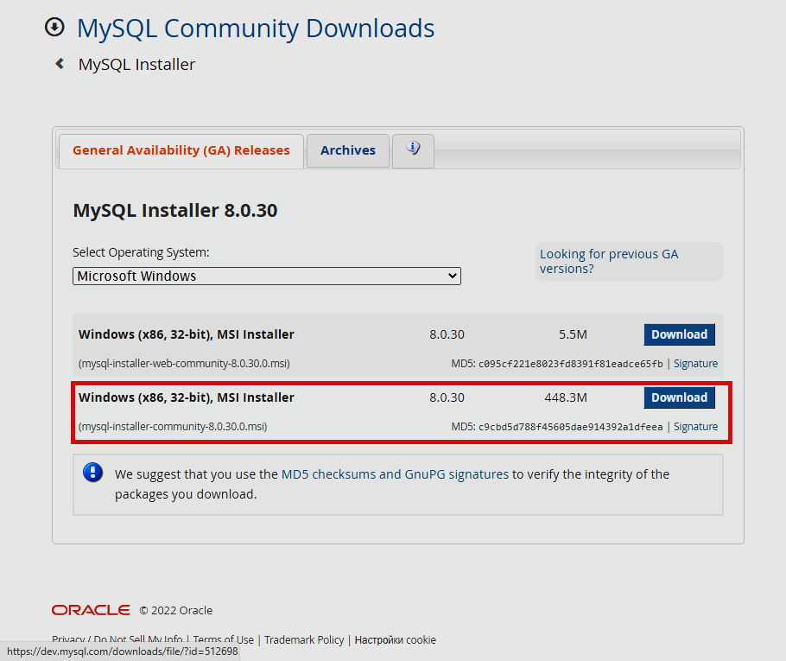

1. На странице следует выбрать либо онлайн-загрузчик (если есть доступ к сети Интернет), либо полный пакет инсталлятора. Пусть выбран второй вариант.

В следующем окне следует нажать на ссылку **No thanks, just start my download**. В результате должен загрузится файл **mysql-installer-community-8.0.18.0.msi**.

2. После успешного скачивания загрузочного файла, его нужно **запустить**. Для начинающих пользователей целесообразно выбрать полную установку **Full** и нажать **Next**.

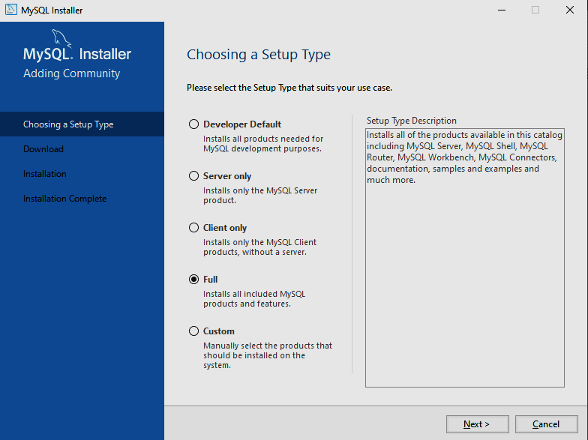

Инсталлятор предложит указать место установки компонентов, можно оставить предлагаемые по умолчанию папки, нажать **Next**, на вопрос ответить **Yes**, вновь нажать **Next**, на вопрос ответить **Yes**.

Отобразится список устанавливаемых компонентов. Для установки всех компонентов следует нажать кнопку **Execute**. После того, как компоненты будут установлены, надо нажать кнопку **Next**.

3. MySQL Server установлен, следует произвести настройку его конфигурации. При этом будет предложено установить ряд конфигурационных настроек сервера MySQL. По умолчанию для подключения будет использоваться протокол TCP/IP и порт 3306, которые следует оставить без изменения и нажать кнопку **Next**.

Если рядом с портом возникает красная (желтая) индикация (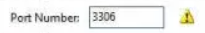), то нужно найти и изменить номер порта с 3306 на 3307, также изменить ключ 33060 на 33070.

4. На следующем шаге будет предложено установить метод аутентификации, настройки которого также можно оставить без изменения и нажать кнопку **Next**. В окне аутентификации надо указать какой-нибудь пароль (и запомнить его).

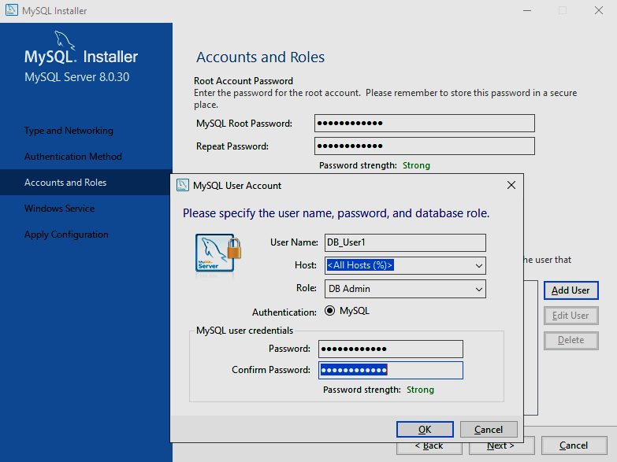

Следующий набор конфигураций, который также надо оставить без изменений просто нажав **Next**, указывает, что сервер будет запускаться в качестве службы Windows при запуске операционной системы. И в появившемся окне необходимо применить все ранее установленные конфигурационные настройки, нажав на кнопку **Execute**.

|  |  |  |
| --- | --- | --- |
|  |  |  |

После применения конфигурационных настроек сервер MySQL будет полностью установлен и сконфигурирован. Следует нажать кнопку **Finish**.

5. Затем опять отобразится окно с перечнем продуктов, готовых к конфигурации. Надо нажать кнопку **Next**. В следующем окне все настройки нужно оставить без изменения и нажать **Finish**. Отобразится окно с перечнем продуктов, готовых к конфигурации. Следует нажать кнопку **Next**.

6. Далее можно установить тестовые данные на MySQL Server, например, для обучения. Чтобы это сделать, надо ввести пароль и нажать **Check** (возможно повторить нажатие этой кнопки), затем нажать **Next**.

Чтобы применить все параметры и начать извлечение тестовых данных на MySQL Server нужно на следующей странице нажать **Execute**. Процесс будет завершен, когда галочки будут проставлены и отобразится сообщение «Successful». Надо нажать **Finish**.

|  |  |  |
| --- | --- | --- |
| Image16 | Image11 | Image8 |

7. На следующей странице нужно снять отметки с полей **Start MySQL Workbench after setup** и **Start MySQL Shell after setup**. Эти поля позволяют запустить графический и консольный клиенты для управления сервером MySQL. Нажать кнопку **Finish**. MySQL полностью установлен, сконфигурирован и запущен.

## Подключение к серверу с помощью клиента MySQL Workbench

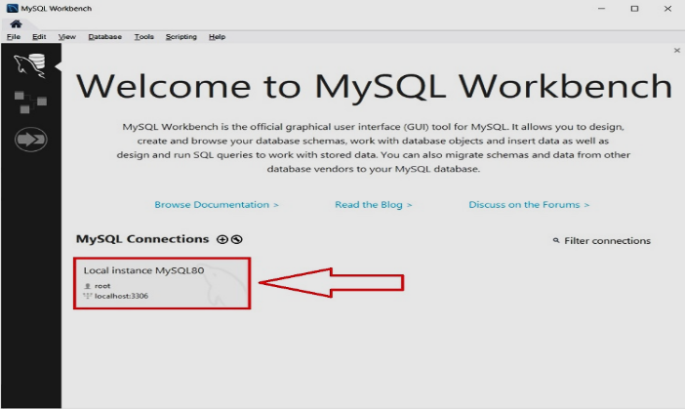

При установке сервера MySQL также устанавливается консольный клиент для работы с базами данных. В базовый комплект входит такой инструмент, как **MySQL Workbench**, с помощью которого можно создавать, удалять, изменять базы данных и управлять ими.

При запуске MySQL Workbench на стартовой странице будет отражено подключение к локальному серверу, которое будет осуществляться от имени пользователя root. Следует нажать на прямоугольник.

Затем нужно ввести пароль, чтобы сохранить его можно поставить галочку у пункта «Save password in vault» и нажать ОК. Произойдет подключение к серверу.

**Примечание**. При установке MySQL может не получаться проверить статус сервера и выдается ошибка, приведенная ниже:

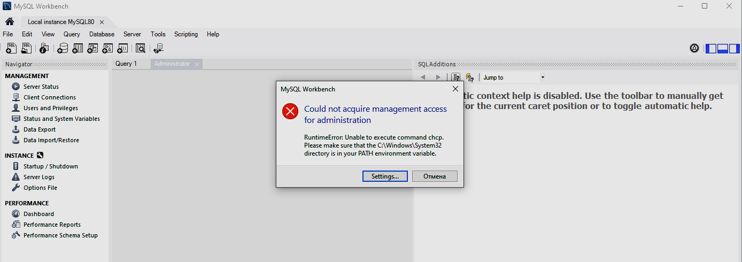

Следует выполнить следующие шаги:

* на диске С в папке Windows скопировать файл c:\Windows\SysWOW64\chcp.com;
* поместить скопированный файл в папку с программной оболочкой сервера C:\Program Files\MySQL\MySQL Workbench 8.0;
* в папке Windows скопировать файл c:\Windows\SysWOW64\ulib.dll;
* поместить скопированный файл в папку с программной оболочкой сервера C:\Program Files\MySQL\MySQL Workbench 8.0.

Чтобы *скрыть* ненужные окна можно использовать специальные значки в правой верхней части среды MySQL Workbench.

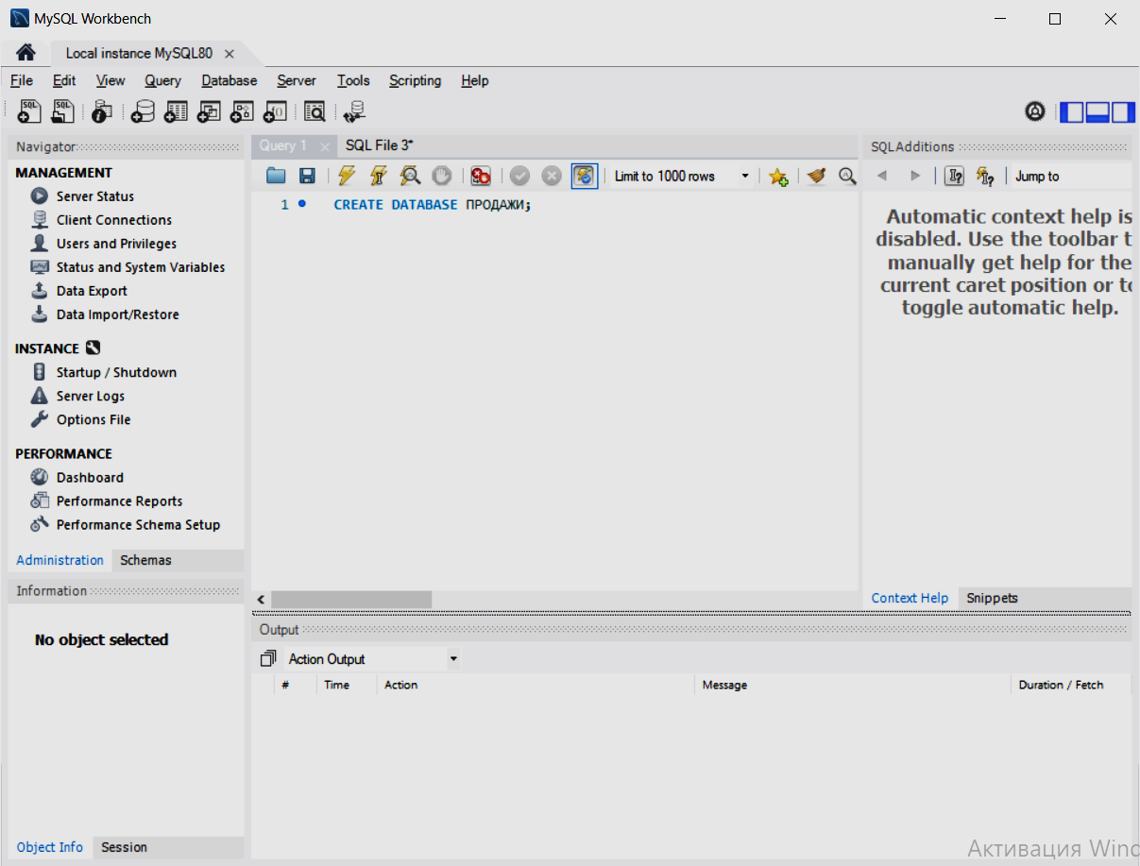

В окне навигатора можно перейти на вкладку **Schemas** и посмотреть на схему данных, где можно увидеть, какие объекты находятся в базе.

Для *создания базы данных* надо в верхней левой части экрана нажать на значок **SQL** с плюсом под пунктом меню **File**. В центральной части программы откроется окно для ввода скрипта SQL.

Чтобы сценарий *выполнился* следует на панели инструментов нажать на значок *молнии*, который располагается над скриптом.

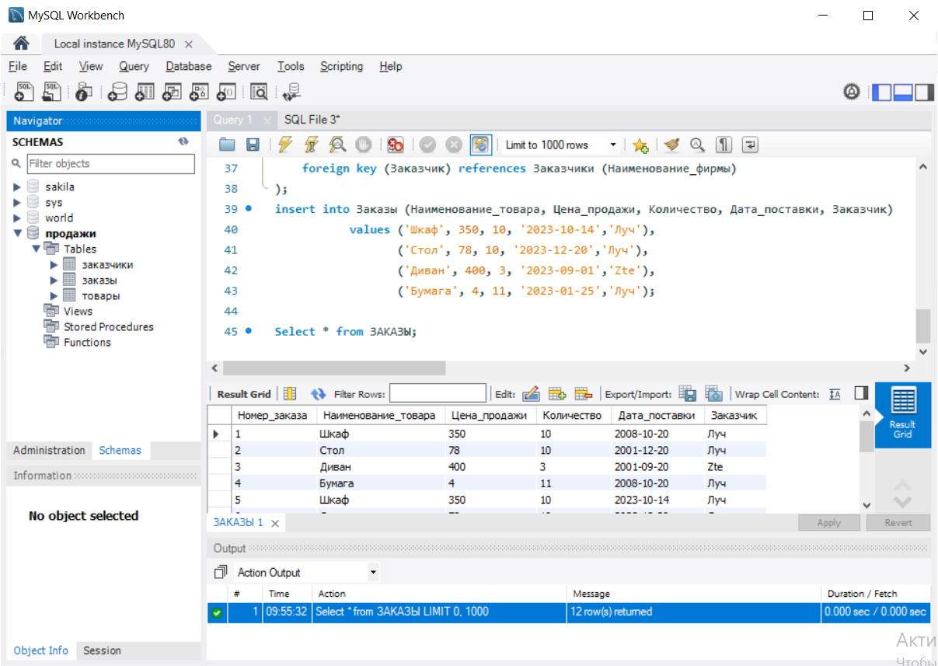

В окне представлен скрипт для заполнения таблицы и выполнения SELECT-запроса на выборку данных из таблицы **Заказы**.

Если нужно внести *изменения* в структуру таблиц, то после выполнения соответствующего сценария следует в контекстном меню имени базы выполнить команду **Refresh all**.

**Использование клиента PhpMyAdmin**

Для работы с базой данных MySQL можно также использовать графический клиент PhpMyAdmin, который позволяет создавать, удалять, изменять объекты базы данных и управлять ими. Для того, чтобы начать работать в MySQL PhpMyAdmin следует скачать и установить Open Server.

## Установка OpenServer. На официальном сайте (https://ospanel.io) нужно нажать по кнопке Скачать, запустить загрузку, нажав на кнопку Нет, спасибо, хочу просто скачать.

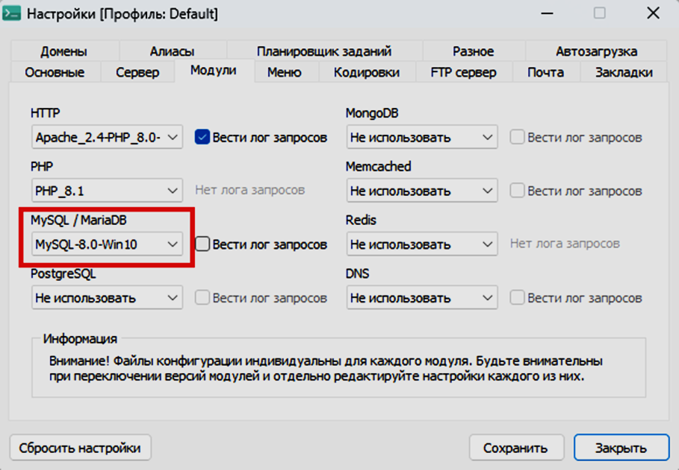После завершения скачивания надо запустить загруженный EXE-файл. При этом следует задать путь, куда будет установлен локальный сервер, нажать **Извлечь**, перейти по пути установки программы и запустить находящийся там исполняемый файл.

Далее нужно выбрать язык интерфейса. Если установка осуществляется впервые, то надо установить патчи для Microsoft Visual C++.

После установки желательно перезагрузить компьютер.

**Запуск OpenServer**. После запуска сервера на панели задач надо щелкнуть по значку OpenServer 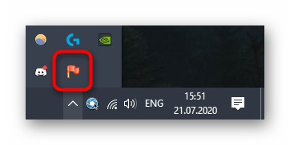. В появившемся меню выполнить команду **Запустить**. Красный флажок сменится желтым, затем изменит цвет на зелёный. Сервер запущен.

Следует навести курсор на пункт **Мои проекты** и выбрать **localhost**. Появится текст **Добро пожаловать!**

Для изменения настроек нужно выполнить одноименную команду, выбрать вкладку **Модули**, установить MySQL.

Если при запуске OpenServer появляется текст **Сбой запуска**, то нужно в настройках перейти на вкладку **Сервер** и отметить галочкой пункт **Не вносить изменения в HOSTS файл**.

Ещё одна причина, по которой OpenServer не запускается – это порт. В настройках можно изменить 80-ый порт на другой.

**Начало работы с PhpMyAdmin**. При запущенном Open Server (зелёный флажок), следует нажать на флажок, выполнить команду **Дополнительно** и выбрать пункт меню **PhpMyAdmin**.

В появившемся окне выбрать язык, ввести свой пароль, нажать кнопку **Вперед**. Отобразится окно, в котором надо перейти на вкладку **Базы данных**, где будут отображаться все базы, и есть возможность создания своей базы данных с помощью графического интерфейса. Вкладка **SQL** предназначена для написания скрипта.

**Работа с графическим интерфейсом PhpMyAdmin**. Для создания базы данных следует выполнить команду **Создать БД**, ввести имя базы и нажать кнопку **Создать**.



Если база данных уже создана, необходимо выбрать её из списка в левом окне. На вкладке **Структура** можно создать новую таблицу, для чего нужно ввести название таблицы и количество столбцов.

В появившемся окне надо ввести имена полей, указать их тип и длину. Для первого поля следует установить атрибут **UNSIGNED**, который означает, что значения будут только положительными.



Всегда есть возможность изменить существующую таблицу, добавив новые поля или изменив уже существующие на вкладке **Структура**.

Для создания связей между двумя таблицами надо определить внешний ключ в первой таблице с помощью пункта **Связи** на вкладке **Структура**. Затем следует выбрать поле для связи в другой таблице и указать действия, которые будут выполняться при изменении записей. На вкладке **Дизайнер** можно просмотреть связи между таблицами.



Чтобы вставить данные в таблицу, необходимо выбрать таблицу и перейти на вкладку **Вставить**. Здесь можно вставить необходимые данные. Есть возможность вставки сразу нескольких строк, для этого нужно отключить флажок **Игнорировать**.

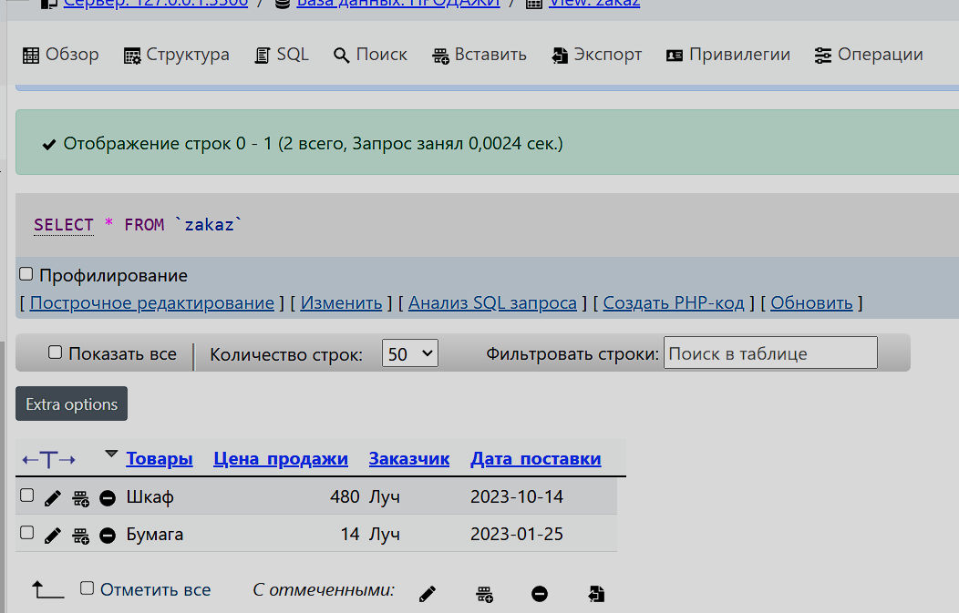

**Освобождение портов от Open Server для MySql или наоборот**

1. В **Диспетчере задач** выбрать пункт **Процессы** или **Сведения.**

2. В открывшемся окне найти **Open Server** или **mysqld**, в контекстном меню снять задачу.

3. Перезагрузить устройство и заново запустить MySQL или Open Server от ***имени администратора*** (в зависимости от того, для чего очищался порт: если очищался от mysqld, то должен заработать Open Server, если очищался Open Server, то должен корректно заработать MySQL).

Видео с подробным описанием: **https://www.youtube.com/watch?v=8gDuqi60MLA**

**Сценарии создания таблиц базы данных ПРОДАЖИ**

|  |  |
| --- | --- |
| CREATE database ПРОДАЖИ;  USE ПРОДАЖИ;  #Создание и заполнение таблицы Товары  CREATE TABLE Товары  ( Наименование varchar(20) primary key,  Цена real,  Количество int  );  insert into Товары (Наименование, Цена, Количество)  values ('Стол', 78, 10),  ('Диван', 400, 3),  ('Шкаф', 450, 10),  ('Скрепки', 5, 50),  ('Бумага', 10, 30);  #Создание и заполнение таблицы Заказчики  CREATE TABLE Заказчики  ( Наименование_фирмы varchar(20) primary key,  Адрес varchar(50),  Расчетный_счет varchar(20)  ); | insert into Заказчики (Наименование_фирмы, Адрес, Расчетный_счет)  values ('Луч', 'Минск, ул. Короля, 3', '123456'),  ('Белвест', 'Брест, ул. Герцена, 20', '342346'),  ('Радуга', 'Минск, ул. Скорины, 19', '983456'),  ('Zte', 'Смолевичи, ул. Кирова, 32', '883456');  #Создание и заполнение таблицы Заказы  CREATE TABLE Заказы  ( Номер_заказа int primary key auto_increment,  Наименование_товара varchar(20),  Цена_продажи real,  Количество int,  Дата_поставки date,  Заказчик varchar(20),  foreign key (Наименование_товара) references Товары (Наименование),  foreign key (Заказчик) references Заказчики (Наименование_фирмы)  );  insert into Заказы (Наименование_товара, Цена_продажи, Количество, Дата_поставки, Заказчик)  values ('Шкаф', 480, 10, '2023-10-14','Луч'),  ('Стол', 85, 10, '2023-12-20','Луч'),  ('Диван', 420, 3, '2023-09-01','Zte'),  ('Бумага', 14, 11, '2023-01-25','Луч'); |

В начало практикума

**Приложение 2**

**Установка базы данных MongoDB**

Для установки базы данных MongoDB нужно перейти на официальный сайт разработчиков:

[**https://www.mongodb.com/try/download/community-edition**](https://www.mongodb.com/try/download/community-edition)или на сайт **https://www.npackd.org/p/org.mongodb.MongoDB64/6.0.6**

На открывшейся странице следует выбрать сборку **MongoDB Community Server**, затем определить необходимые параметры, такие как версия, платформа, тип загружаемого архива или оставить все по умолчанию и нажать кнопку загрузки.

## Подключение к серверу и создание базы данных с помощью клиента MongoDB Compass

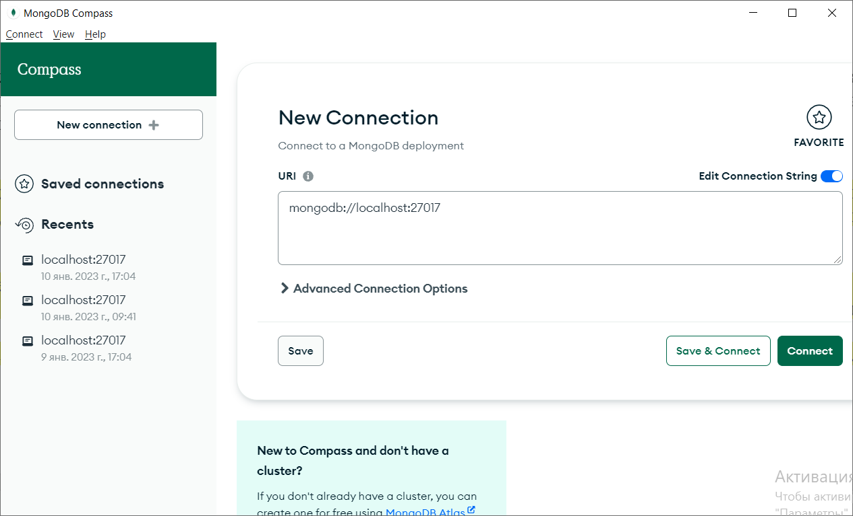При установке сервера MongoDB также загружается консольный клиент MongoDB Compass для работы с базами данных. Используя графический интерфейс программы Compass, можно управлять данными, добавлять, изменять, удалять их.

На первой странице следует нажать на кнопку **Connect**. После успешного подключения откроется содержимое сервера.

На вкладке **DataBases** отображается список всех базы данных по текущему соединению, с размером хранилища каждого из них, количество коллекций и количество индексов.

Вкладка **Performance** предоставляет информацию о производительности сервера, о том, выполнение каких операций занимает больше всего времени, как используется память.

Для создания базы данных на вкладке **DataBases** служит кнопка **Create Databases**.

На странице **https://docs.mongodb.com/ecosystem/drivers/** находятся драйвера для PHP, C++, C# и др. Используя драйвера MongoDB может работать с приложениями на этих языках.

Для начала работы с коллекцией и документами нужно раскрыть панель, которая находится внизу программы. На окне подключения к БД данной строки не видно, она появляется только после подключения.

|  |  |  |
| --- | --- | --- |
|  |  |  |

**Работа с MongoDB через командную строку**

Чтобы работать с MongoDB не с помощью клиента MongoDB Compass, а через командную строку требуется, чтобы сервер MongoDB был уже развернут.

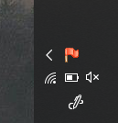При этом надо учесть, что при установке сервера Open Server, используемого веб-разработчиками, необходимо указать наличие MongoDB в OS.

После установки OS следует запустить приложение. В панели задач появится красный флажок, после нажатия на который надо выбрать команду **Настройки**.

В появившемся окне нужно перейти на вкладку **Модули** и в разделе MongoDB указать желаемую версию модуля. Нажать **Сохранить**.

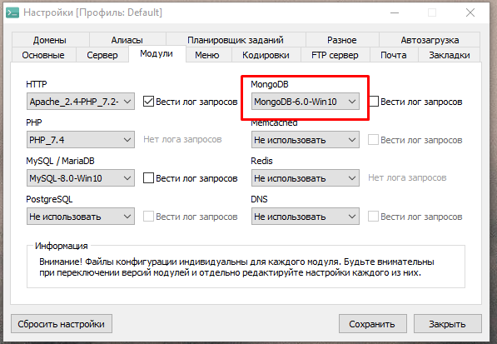

В контекстном меню красного флажка выбрать команду **Запустить**. После того, как красный флажок станет зеленым, снова перейти в контекстное меню, перейти на вкладку **Дополнительно** и выбрать **Консоль**. В появившемся окне в командной строке ввести команду **mongo**.

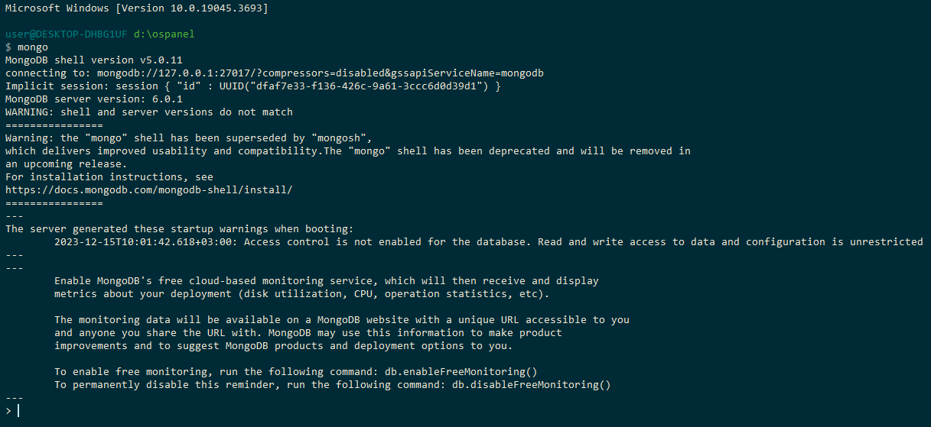

Далее можно работать с базой данных MongoDB, для чего используются соответствующие команды.

В начало практикума

**Приложение 3**

Руководство пользователя по установке Microsoft Power Automate Desktop

В Windows 11 достаточно найти Power Automate Desktop, используя поиск в панели задач и запустить программу – она установится автоматически.

Для Windows 10 можно скачать Microsoft Power Automate Desktop бесплатно с сайта Microsoft: **https://flow.microsoft.com/ru-ru/desktop/**.

Также .EXE-файл для Windows 10 на русском языке можно загрузить по ссылке: **https://go.microsoft.com/fwlink/?LinkId=2102613&clcid=0x409**.

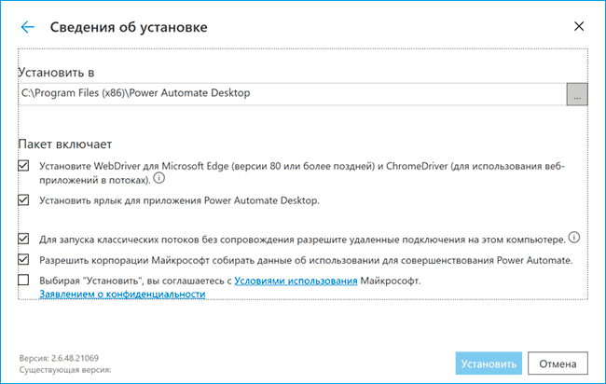

В процессе установки можно отключить (убрать галочки) некоторые опции в диалоговом окне «Сведения об установке», например, разрешение удаленных подключений для запуска потоков (сценариев автоматизации) по сети.

Для работы с веб-сайтами надо установить расширение для используемого браузера: Chrome, Edge или Firefox.

По окончании установки следует перезагрузить компьютер.

После первого запуска Power Automate Desktop потребуется войти в учётную запись Microsoft (если она отсутствует, то можно создать запись на сайте: [**https://outlook.live.com**](https://outlook.live.com/)), кроме того программа будет добавлена в автозагрузку Windows.

Чтобы ***создать процесс*** автоматизации следует нажать кнопку **Новый поток** (**Создать поток**) и дать имя потоку. Откроется страница, которая разбита на 4 основные области:

– слева панель с доступными действиями (примерно 370 действий) для использования их в автоматизации процессов;

– вверху лента с действиями сохранения, воспроизведения и записи действий внутри потока;

– справа раздел переменных потока;

– в центре рабочая панель для размещения действий.

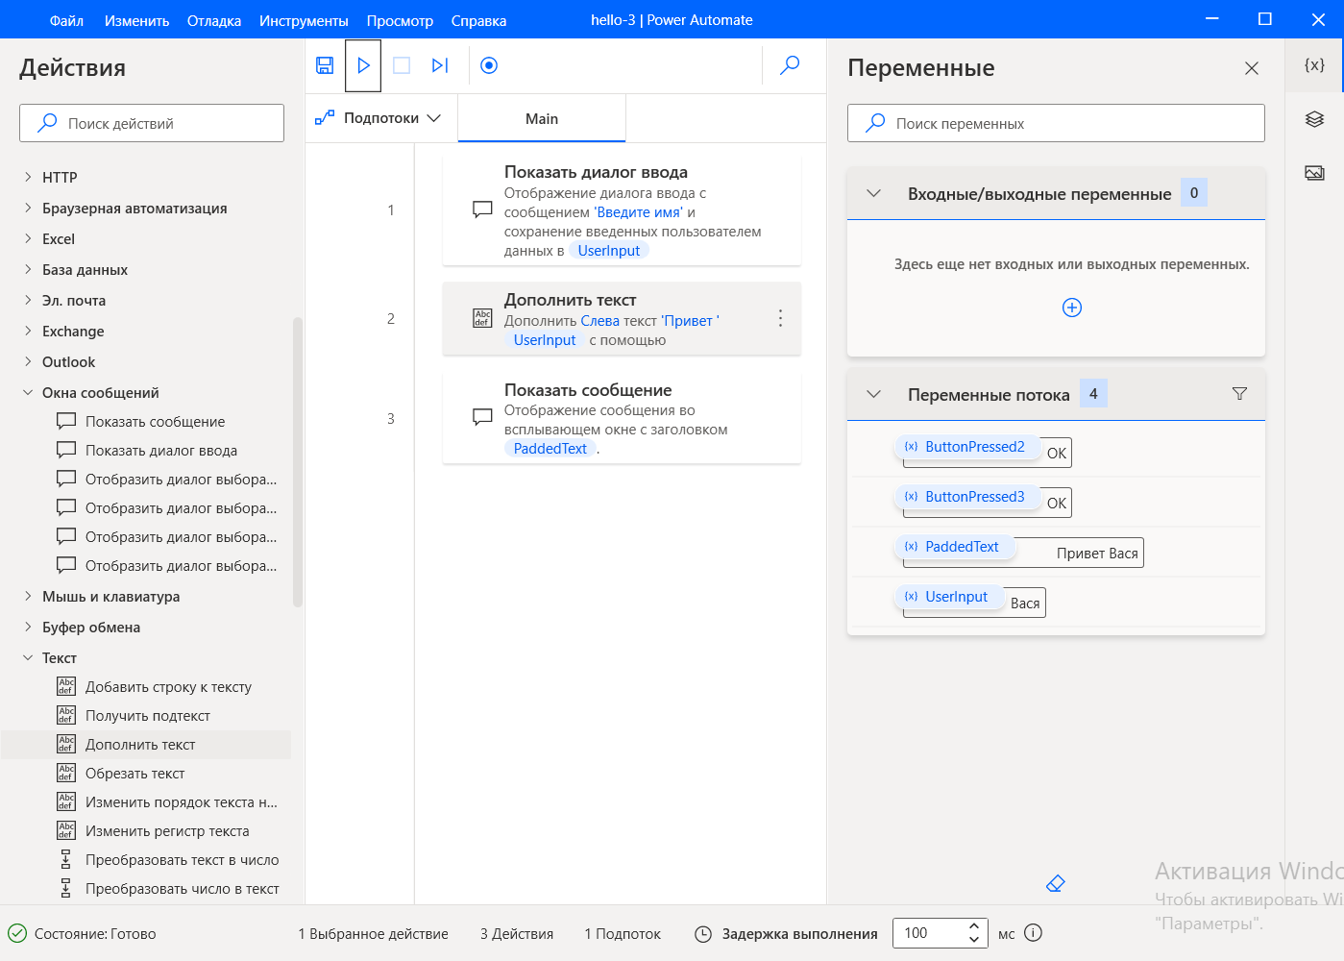

Для запуска потока служит кнопка **Запустить** в верхней части экрана или **F5**. Когда поток выполняется, **Запустить** изменяется на **Приостановить**.

Можно нажать кнопку **Пауза**, чтобы приостановить поток и проверить изменения. Значения переменных отображаются справа в разделе переменных.

При нажатии кнопки **Выполнить следующее действие** поток запускается с приостановкой после каждого действия.

Если щелкнуть слева от действия, то появляется *точка останова*.

*Строка состояния* в нижней части окна показывает статус потока и количество выбранных действий. Кроме того, она показывает общее количество действий и вложенных потоков в текущем потоке. В поле **Задержка запуска** определяется время, в течение которого поток ожидает после выполнения каждого действия в конструкторе потока. В строке состояния также отображается количество ошибок, если таковые имеются.

Чтобы запустить поток, начиная с определенного действия, надо щелкнуть по нему **правой** кнопкой мыши и в контекстном меню выбрать команду **Выполнить отсюда**. Предыдущие действия игнорируются и запускается поток, начиная с выбранного действия.

Чтобы отключить или включить действие, надо щелкнуть его правой кнопкой мыши и выбрать команду **Отключить действие** или **Включить действие** соответственно. Отключение действия позволяет исключить его из потока, не стирая. Эта функция обычно применяется для тестирования различных версий потока.

**Скрипт для создания базы данных «Зарплата» и поток программного робота**

**USE master**

**CREATE database Salary**

**USE Salary**

**CREATE TABLE Зарплата**

**( [ФИО] nvarchar(50) NOT NULL DEFAULT ('---'),**

**[Должность] nvarchar(50) NOT NULL DEFAULT ('---'),**

**[Стаж, лет] int NOT NULL DEFAULT ((0)),**

**[Оклад, руб] float NOT NULL DEFAULT ((0)),**

**[Премия, руб] float NOT NULL DEFAULT ((0)),**

**[Надбавка за стаж, руб] float NOT NULL DEFAULT ((0)),**

**[Итого, руб] float NOT NULL DEFAULT ((0)),**

**[Налоги, руб] float NOT NULL DEFAULT ((0)),**

**[Получить, руб] float NOT NULL DEFAULT ((0))**

**)**

**INSERT into Зарплата (ФИО, Должность, [Стаж, лет], [Оклад, руб], [Премия, руб])**

**Values('Афанасьева А.И.', 'Генеральный директор', 16, 3000, 105),**

**('Дудин Е.А.', 'Директор отдела маркетинга', 9, 2180, 300),**

**('Ковалев Д.М.', 'HR-менеджер', 5, 1200, 100),**

**('Кежар В.П.', 'Инспектор по кадрам', 20, 2500, 200),**

**('Ивицкая Н.И.', 'Главный бухгалтер', 12, 1700, 655)**

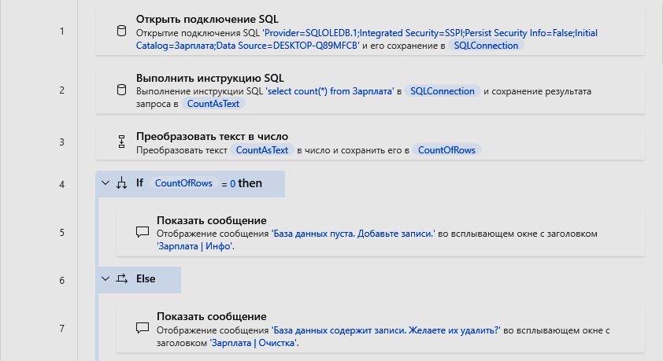

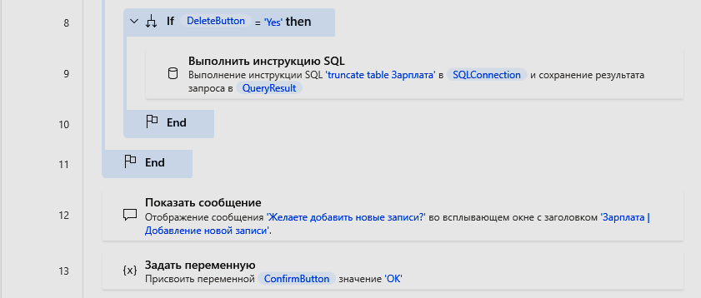

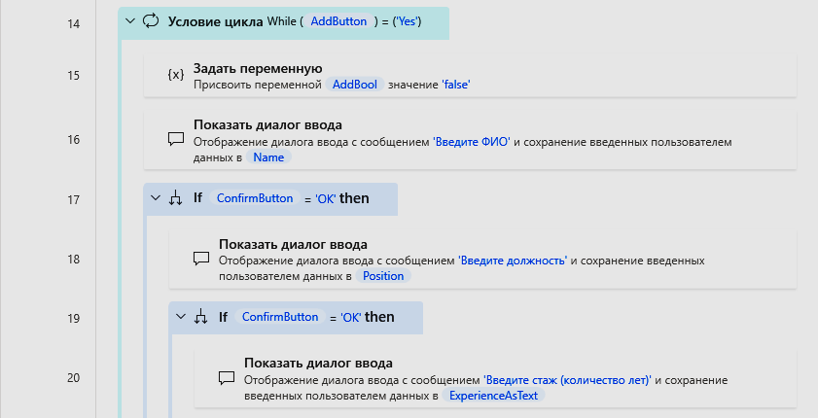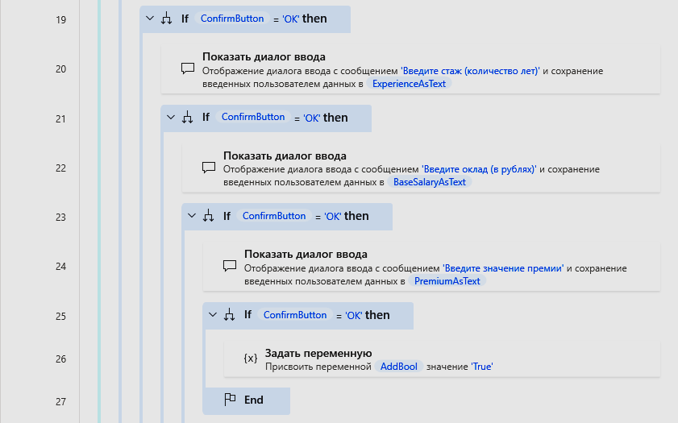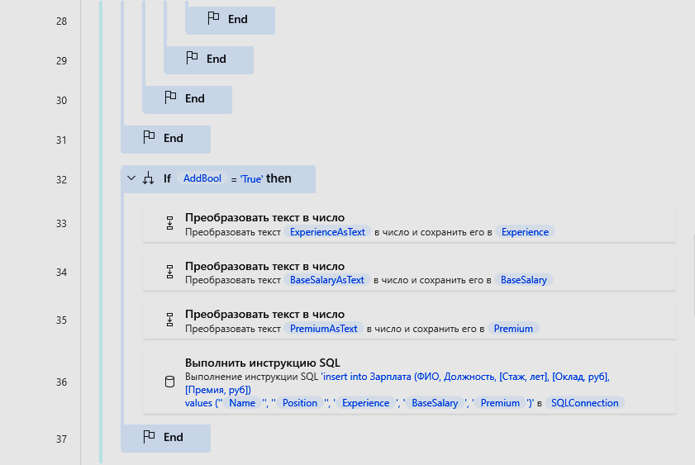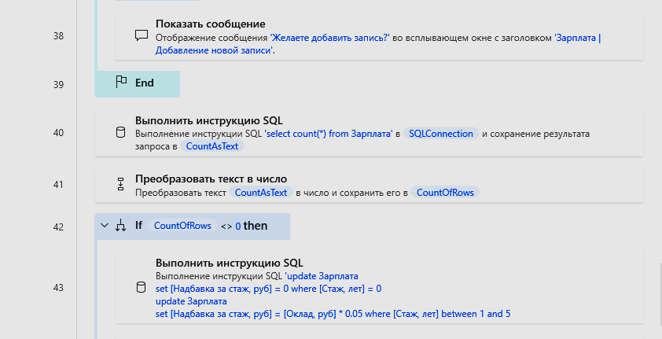

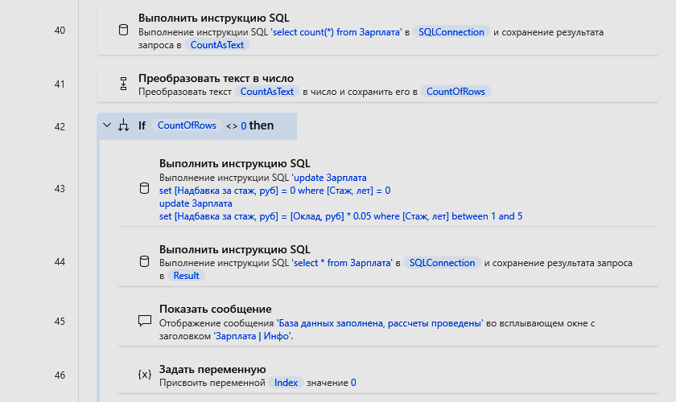

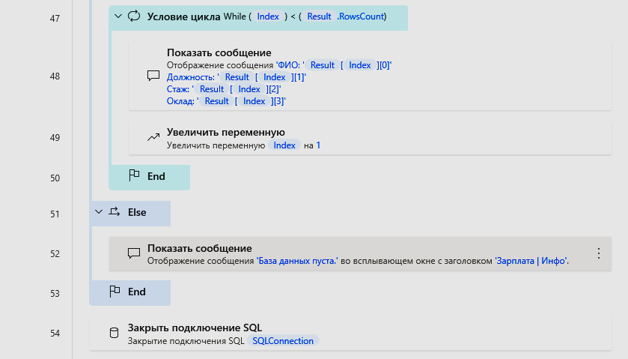



В начало практикума